Eksperta atzinums
Dolomīta atradnes “Rīteri” iecirkņa “Koknese” 1.laukumā un 2.laukumā ietekmes uz vidu novērtējuma hidroģeoloģiskie un hidroloģiskie aspekti
IEVADS
Šajā atzinumā ir analizēti dolomīta atradnes “Rīteri” iecirkņa “Koknese” 1. un 2.laukumu izstrādes ietekmes uz vidi hidroģeoloģiskie un hidroloģiskie aspekti (ietekme uz gruntsūdeņu līmeņiem, apkārtējām ūdens ņemšanas vietām un virszemes ūdenstecēm), ņemot vērā atbilstošas Vides pārraudzības valsts biroja prasības, t.sk. novērtējot savstarpējas un summārās (kopējās) ietekmes ar derīgo izrakteņu ieguvi citās derīgo izrakteņu ieguves vietās Darbības vietas apkārtnē, tostarp arī iespējamu derīgo izrakteņu ieguves atjaunošanu Darbības vietai pieguļošajā Atradnes iecirknī “Grotāni.
Derīgā materiāla ieguves darbus plānots veikt atklāta tipa karjerā, veicot pazemes ūdens līmeņa pazemināšanu, veicot atsūknēšanu un novadīšanu no Atradnes teritorijas. Pietekošā ūdens savākšanai un novadīšanai ir plānots izveidot grāvju sistēmu Atradnes teritorijā. Ūdens novādīšana tiks veikta uz Rīterupīti, kas atrodas R no atradnes „Rīteri” iecirkņa „Koknese” 1. laukuma. Pazemes līmeņu pazemināšanas rezultātā izveidosies depresijas piltuve un ir sagaidāma ietekme uz apkārtējas teritorijas hidroģeoloģisko un hidroloģisko režīmu.
Hidroģeoloģiskās izmaiņas tika aprēķinātas ar hidroģeoloģiskās modelēšanas palīdzību. Hidroģeoloģisko modeli sagatavoja 2021. gadā Rīgas Tehniskās universitātes Vides modelēšanas centrs [7]. Paredzētās darbības ietekmei uz hidroloģiskajiem apstākļiem tika veikti hidroloģiskie un hidrauliskie aprēķini, kas ir pievienoti Atzinuma 1.pielikumā.
Atzinuma sadaļu numerācija atbilstoši SIA “Enviroprojekts” darba uzdevumam.
Atzinumu sagatavoja Dipl. hidroģeoloģe Tatjana Sorokina.

TATJANA SOROKINA
Laika zīmoga uzlikšanas laiks:25.07.2022 14:52:00 EEST

2.3.4. Dzīvojamās mājas un apdzīvotas teritorijas Darbības vietas un transportēšanas maršruta tuvumā, attālumi līdz tām.
Dzīvojamās mājas un apdzīvotas teritorijas Darbības vietas
Paredzētās darbības teritorija atrodas Kokneses pagastā, Aizkraukles novada tālākajā dienvidu daļā, kas robežojas ar Pļaviņa novada Klintaines pagasta teritoriju. Tāpēc paredzētās darbības teritorijas ietekmes zona skar arī dienvidos izvietotās Pļaviņu novada Klintaines pagasta teritorijas.
Paredzētās darbības vieta atrodas ārpus blīvi apdzīvotām vietām, bet salīdzinoši nelielā attālumā, ~250 m attālumā uz D no Paredzētās darbības. Aiz autoceļa A6 Klintaines pagasta teritorijā atrodas Rīteru ciems, kurā pamatā atrodas savrupmāju apbūve. Klintaines pagasta centrs ciems Klintaine atrodas ap 5 km DA no paredzēts darbības teritorijas robežas, bet Kokneses pagasta centrs Koknese atrodas 7 km attālumā virziena uz ziemeļrietumiem.
Paredzētās darbības teritorija robežojas ar virkni fiziskām personām piederošu zemes īpašumu, pārsvarā lauksaimniecības zemju teritorijām un atsevišķām meža zemēm (skatīt 1.1.attēlu). Aptuveni līdz ~600 m attālumā no Atradnes teritorijas atrodas 9 viensētas (tabula 1.1.): „Indāni” (Z), „Grotāni” (Z), „Skaidas” (DR), „Gudraveči” (Z), „Gravnieki” (DA), „Lejastitiņi” (A),”Salnas” (A), “Māliņi” (DA) un “Jaunzemi” (ZA). Tuvākas no tām “Indāni” un “Grotāni” atrodas tikai 130 attālumā ziemeļos no atradnes “Koknese” II iecirkņa robežas (skatīt 1.1.attēlu). Dzīvojamā māja „Skaidas” atrodas pie piebraucamā ceļa, kas tiks izmantots iegūtā materiāla transportēšanai, ~150 m attālumā no Atradnes teritorijas, bet plānotais tehnoloģiskais laukums paredzēts vēl tuvāk. Lielākā attālumā atrodas arī citas viensētas (3.12.attēls).
1.1.tabula Paredzētās darbības teritorijai tuvākas viensētas (avots: LĢIJA)
Nr.pk. | Viensēta | Koordinātes (LKS-92 TM) |  | Attālums no dzīvojamās mājas līdz paredzētās darbības teritorijai, (m)
 |  | Platums | garums
1. | “Indāni” | 56.6107(56° 36' 38") | 25.5202(25° 31' 13") | 130
2. | “Grotāni” | 56.6107(56° 36' 39") | 25.5192(25° 31' 09") | 130
3. | “Skaidas” | 56.6034(56° 36' 12") | 25.5167(25° 31' 00") | 150
4. | “Gudraveči” | 56.6121(56° 36' 43") | 25.5230(25° 31' 23") | 260
5. | “Gravnieki” | 56.6067(56° 36' 24") | 25.5311(25° 31' 52") | 330
6. | “Lejastitiņi” | 56.6106(56° 36' 38") | 25.5305(25° 31' 50") | 420
7. | “Salnas” | 56.6106(56° 36' 38") | 25.5328(25° 31' 58") | 540
8. | ”Māliņi” | 56.604(56° 36' 14") | 25.5324(25° 31' 57") | 570
9. | “Jaunzemi” | 56.6141(56° 36' 51") | 25.5281(25° 31' 41") | 600
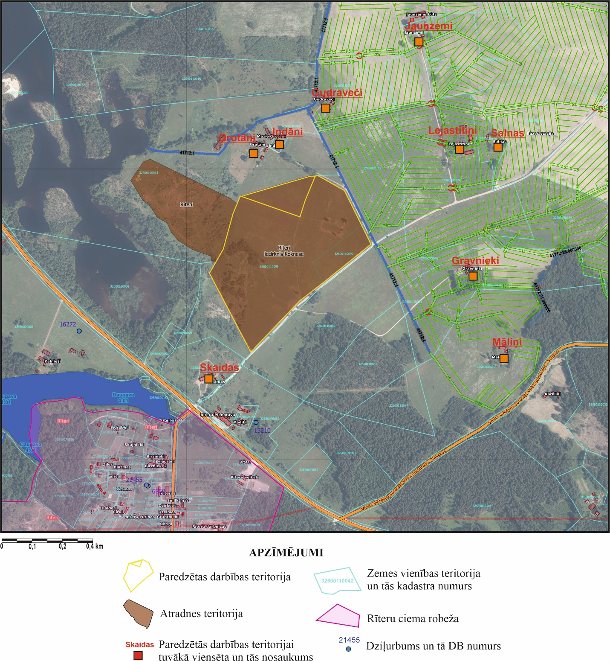
1.1.attēls Paredzētās darbības teritorijai tuvākās viensētas (avots: Valsts zemes dienests)
Mājas iegūtā materiāla transportēšanas maršruta tuvumā un attālumi līdz tām
Atradnē iegūtā materiāla transportēšana notiks pa esošu autoceļu, kas atradnes teritorijai piekļaujas D, un kas ~240 m attālumā no Atradnes teritorijas pieslēdzas autoceļam A6 (skatīt 1.2.attēlu).
Esošo autoceļu gar atradnes teritoriju izmato aptuveni 10 viensētas, kā arī tas tiek izmantots smilts-grants un smilts atradnē „Strautnieki-Tiltnieki” un smilts-grants un smilts atradnē „Zvirgzdi” iegūto materiālu.
Saskaņā ar saskaņā ar spēkā esošo Kokneses novada teritorijas plānojumu, pašvaldības autoceļa un autoceļa A6 aizsargjoslā atrodas dzīvojamā māja „Skaidas”, Rīteru pienotava un dzīvojamās mājas zemes īpašumā “Kadiķi”.
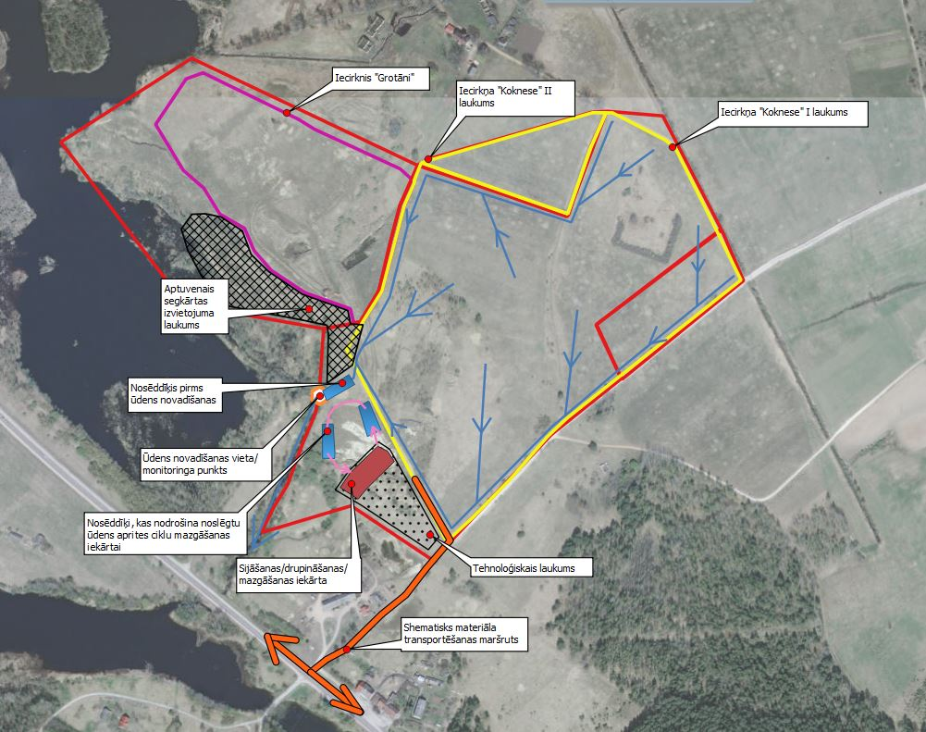
1.2.attēls Iegūtu materiāla transportēšanas maršruta shēma
2.3.5.Tuvākās ūdens ņemšanas vietas un derīgo izrakteņu ieguves vietas/pazemes ūdens atradnes, to raksturojums un izmantošana, aizsargjoslas
Tuvākās ūdens ņemšanas vietas un pazemes ūdens atradnes
Paredzētās darbības teritorijas apkārtnē nav reģistrētas pazemes ūdeņu atradnes. Tuvākās nozīmīgās pazemes ūdens atradnes atrodas Pļaviņās un Koknesē attiecīgi 12 km un 7 km attālumā no paredzētas darbības teritorijas, t.i. tālu ārpus prognozējamās depresijas piltuves, attiecīgi ūdensgūtnes un karjers neietekmēs viens otru. Pļaviņas un Koknese pilsētas ūdensapgādei izmanto D3gj-am pazemes ūdens horizontu.
Paredzētās darbības vietas ietekmes zona ir nosacīti noteikta pēc ūdens pazeminājuma izolīnijas 0,5 m, kad vienlaicīgi darbojas atradnes “Koknese”, “Grotāni” un “Jaunsmilktiņas-1” (sk. 2.1. attēlu). Atbilstoši LVĢMC datiem, depresijas piltuves robežās ir 5 reģistrētie ūdens ieguves urbumi: 2 urbumi Rīteri ciemā, 1 urbums Kalnieši fermā un 2 urbumi "Mežākas" fermā. Ūdens ieguvei izmanto Pļaviņu un Gaujas ūdens horizontus (sk. 2.1. attēlu un 2.1.tabulu). Urbumi, kas izmanto Daugavas horizontu, nav reģistrēti.
Centralizēta ūdensapgāde ir organizēta tikai Rīteru ciemā, kur ūdensapgādei izmanto artēzisko urbumu DB 21455 [1]. Atbilstoši LVĢMC datiem, ūdens tiek ņemts no Pļaviņu (D3pl) ūdens horizonta. Urbuma DB 21455 jauda ir 18 m³ dieņņaktī jeb 6570m³ gadā. No artēziskā urbuma DB 21455 ar dzeramo ūdeni tiek apgādātas individuālās dzīvojamās mājas, veikali, kultūras nams, 8 dzīvokļu daudzdzīvokļu māja, kā arī ūdens tiek lietots mājlopu dzirdināšanai. Rīteru pienotavai ūdensapgādei tiek izmantots artēziskais urbums DB 13210. Ūdens tiek ņemts no Gaujas (D3gj) ūdens horizonta.
Atbilstoši MK noteikumu Nr.43 “Aizsargjoslu ap ūdens ņemšanas vietām noteikšanas metodika” ap urbumiem ir ap 10 m plata stingra režīma aizsargjosla. Saskaņā ar spēkā esošo Kokneses novada [2] un Pļaviņu novada [1] teritorijas plānojumiem Paredzētās darbības vieta neatrodas ķīmiskajā aizsargjoslā ap ūdens ņemšanas vietām.
Daugavas pazemes ūdens horizonta hidrauliskā saistība ar Pļaviņu ūdens horizontu ir ļoti apgrūtināta, jo tos savstarpēji atdala līdz 10-13m biezs vāji ūdens caurlaidīgs Salaspils svītas mālu, merģeļu un dolomītmerģeļu sprostslānis. Tāpēc dolomītu karjers neapdraud artēzisko urbumu izmantošanu.
Pārējās apdzīvotajās vietās ūdens tiek iegūts galvenokārt no gruntsūdeņiem: grodu akām. Karjera nosusināšana var apdraudēt ūdens ieguvi no grodu akām tikai tiešā tuvumā ap karjeru. Iecirkņa teritorijā kvartāra gruntsūdeņu horizonts ir sporādiski apūdeņots. Gruntsūdens noņemšana ir iespējama tikai no smilts lēcām morēnas nogulumos vai no smilšainiem glaciofluviāliem nogulumiem, kas ieguļ virs morēnas mālainiem nogulumiem. Morēnas nogulumi veido ūdens mazcaurlaidīgo sprostslāņi, kas atdala kvartāra nogulumus no devona iežiem, un apgrūtina hidrodinamisku saistību starp gruntsūdeņiem un paguļošo Daugavas ūdens horizontu. Kvartāra nogulumu caurlaidība ir būtiski zemāka par dolomītu caurlaidību, attiecīgi depresijas piltuvei kvartāra nogulumos jābūt ievērojami mazākai, nekā Daugavas svītas dolomītos.
2.1. tabula Tuvumā plānotajai darbības izvietotie pazemes urbumi, kas tiek izmantoti ūdens ņemšanai (Informācija- LVĢMC, 2022.gads)
Ūdens ieguves vietas identif. Nr. | LVĢMC DB Nr. | LKS92 ģeogrāfiskas koordinātes |  | Adrese | Urbšanas gads | Urbuma dziļums, m | Ūdens horizonts (ģeol. indekss) | Urbuma statuss
 |  | Z plat. | A gar.
600668 | 21455 | 56°36'00.9" | 25°30'45.1" | Rīteru ciemats | 2005 | 50 | D3pl | darbojošs
600144 | 6860 | 56°36'00.8" | 25°30'45.4" | “Sarkanā zvaigzne” Rīteru ciemats | 1965 | 49 | D3pl | aiztamponēts
600115 | 13210 | 56°36'07.6" | 25°31'07.5" | Nekustamais īpašums "Rīteru pienotava", zemes kad.Nr.3258 007 0089 (Rīteru krejotava) | 1967 | 125 | D3gj | darbojošs
- | 16272 | 56°36'18.2" | 25°30'32.2" | Ferma "Kalnieši" | 1966 | 45 | D3pl | darbojošs
600145 | 6862 | 56°35'04.6" | 25°33'15.2" | Ferma "Mežākas" | 1989 | 35 | D3pl | darbojošs
- | 16274 | 56°34'59.7" | 25°33'02.5" | Ferma "Mežākas | 1963 | 48 | D3pl | neizmanto

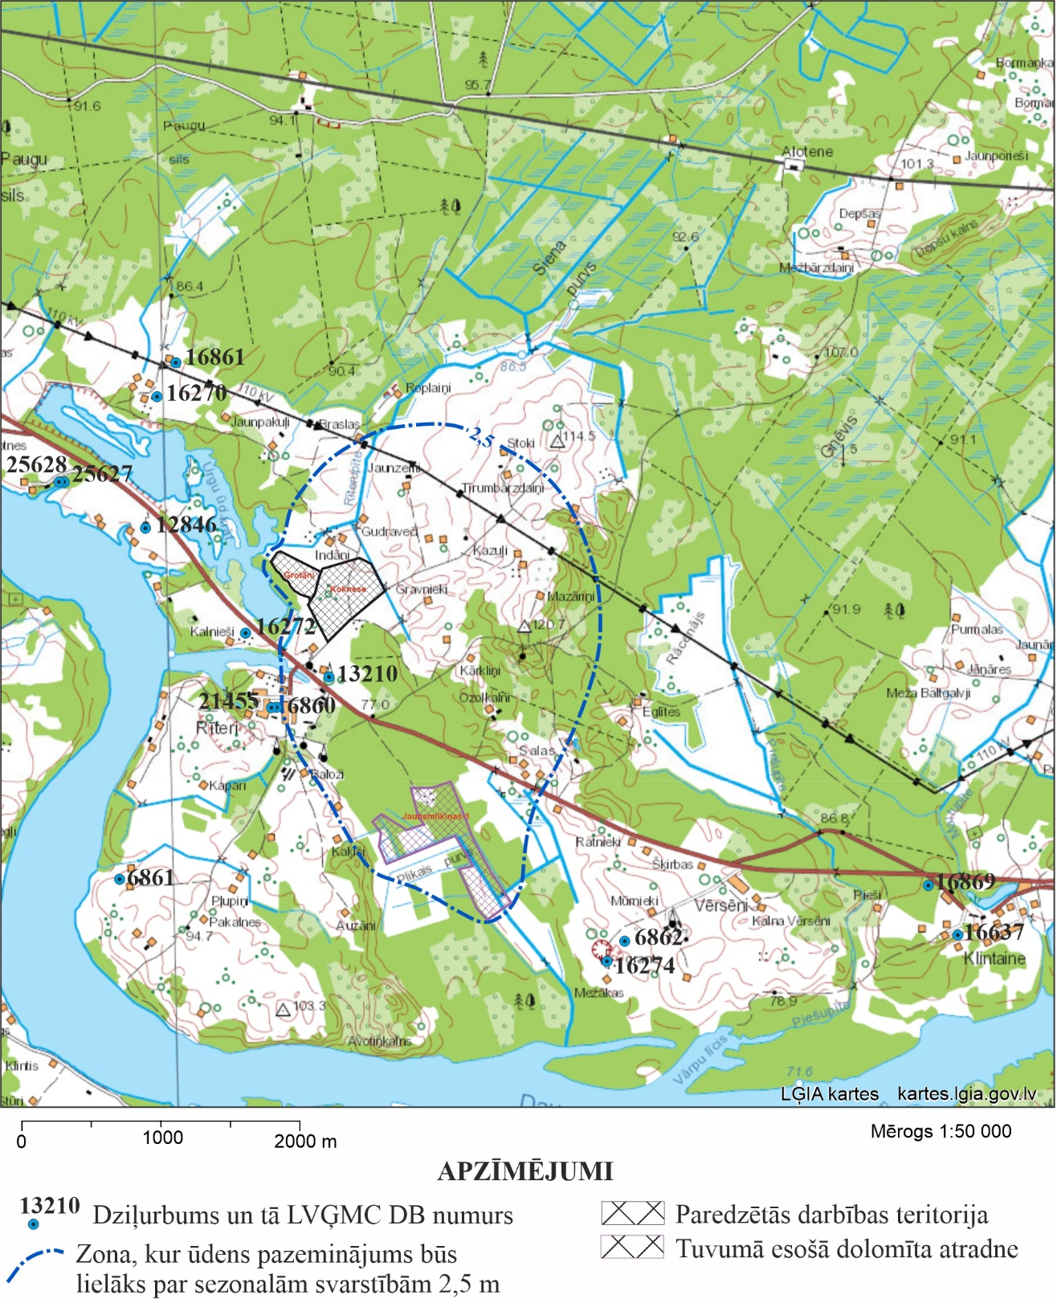
2.1.attēls. Dziļurbumu izvietojuma shēma paredzētās darbības teritorijas apkārtnē

Tuvākās derīgo izrakteņu ieguves atradnes
Saskaņā ar publiski pieejamo informāciju, paredzētās darbības teritorijas apkārtnē atrodas vairākas dolomīta, smilts un smilts-grants atradnes. Tuvākā no dolomīta ieguves vietām ir atradnes „Rīteri” iecirknis „Grotāni”, kas DA malā robežojas ar iecirkni „Koknese”. Iecirkņa „Grotāni” platība ir 6.6 ha, dolomīta akceptētie krājumi 615,5 tūkst.m³ (skatīt 2.2. tabulu).
DA no paredzētās darbības teritorijas izvietotas šādas darbojošās atradnes (skatīt 2.2.tabulu un 2.2.attēlu):
- ap 1,3 km attālumā dolomīta atradne “Jaunsmilktiņas”;
- ap 1,9 km attālumā smilts, smilts-grants un dolomītu atradne “Jaunsmilktiņas 1”;
Dolomīta ieguve šajās atradnēs tiek veikta ar ūdens pazemināšanu, un visu šo karjeru ietekmes summēsies. Minēto dolomīta ieguves vietu ietekme tika ieskaitīta modelēšanā depresijas piltuves aprēķināšanai.
Parējās trīs atradnes – “Plikais purvs”, “Grantēni”, “Mūrnieki”, “Strautnieki-Tiltnieki” un “Zvirgzdi” – ir paredzētas smilts un smilts-grants ieguvei. Derīgo izrakteņu materiāla ieguve plānota bez ūdens līmeņa pazemināšanas. Tāpēc materiāla ieguve šajās atradnēs nevar ietekmēt hidroģeoloģisko apstākļu izmaiņas.
Smilts, smilts-grants un dolomīta atradne “Mūrnieki 2020” atrodas tālu no pētāmās teritorijas – 3,3 km attālumā; derīgo izrakteņu materiāla, t.sk dolomīta ieguve, ir paredzēta bez ūdens līmeņa pazemināšanas, tāpēc šo karjeru ietekmes nesummēsies ar Atradnes karjera ietekmi.
Dolomīta atradne “Plikais purvs”, dolomīta laukums Rīteri II un smilts, smilts-grants laukums Rīteri LVM (attēls 2.2.) ir prognozēto resursu laukumi, kuriem krājumi nav pieņemti un derīgo izrakteņu materiāla ieguves nav plānota.
2.2.tabula Esošās derīgo izrakteņu atradnes, kas atrodas tiešā tuvumā plānotajai darbības teritorijai
Nr.p.k. | Atradnes Nr. | Nosaukums | Krājumu kategorija* | Platība, tūkst. m2 | Krājumi, tūkst.m3 | Izrakteņu veids
1. | B178 | Atradnes „Rīteri” iecirknis „Grotāni” | A | 65,6822 | 615,50 | Dolomīts
 |  |  | P |  |  | Smilts-grants
2. | B2711 | “Jaunsmilktiņas” | A | 76,5026 | 108,15 | Dolomīts
3. | B2829 | “Jaunsmilktiņas 1” | A | 251,963 | 1038,32 | Dolomīts
 |  |  | A |  | 194,43 | Smilts
 |  |  | A |  | 183,42 | Smilts-grants
4. | B2555 | “Plikais purvs” | P | 98,9843 | 54,30 | Dolomīts
 |  |  | A |  | 41,34 | Smilts
 |  |  | A |  | 9,3 | Smilts-grants
5. | B3029 | “Mūrnieki 2020” | A | 66,959 | 307,61 | Dolomīts
 |  |  | N |  | 95,17 | Mālsmilts
 |  |  | N |  | 115,92 | Smilts-grants
6. | B2492 | “Grantēni” | A | 46,3 | 5,22 | Smilts-grants
7. | B1761 | “Mūrnieki” | A | 50,8 | 26,36 | Smilts
 |  |  | A |  | 118,84 | Smilts-grants
8. | B2680 | “Strautnieki-Tiltnieki” | A | 45,8477 | 690,86 | Smilts
 |  |  | A |  | 43,40 | Smilts-grants
9. | B2526 | “Zvirgzdi” | A | 66,4 | 786,93 | Smilts
 |  |  | A |  | 67,10 | Smilts-grants
Piezīme: * derīgo izrakteņu kategorijas atbilstoši 21.08.2012. MK noteikumu Nr.570 “Derīgo izrakteņu ieguves kārtība” prasībām: A un N kategorijas - derīgo izrakteņu krājumi, P- prognozētie derīgo izrakteņu resursi.

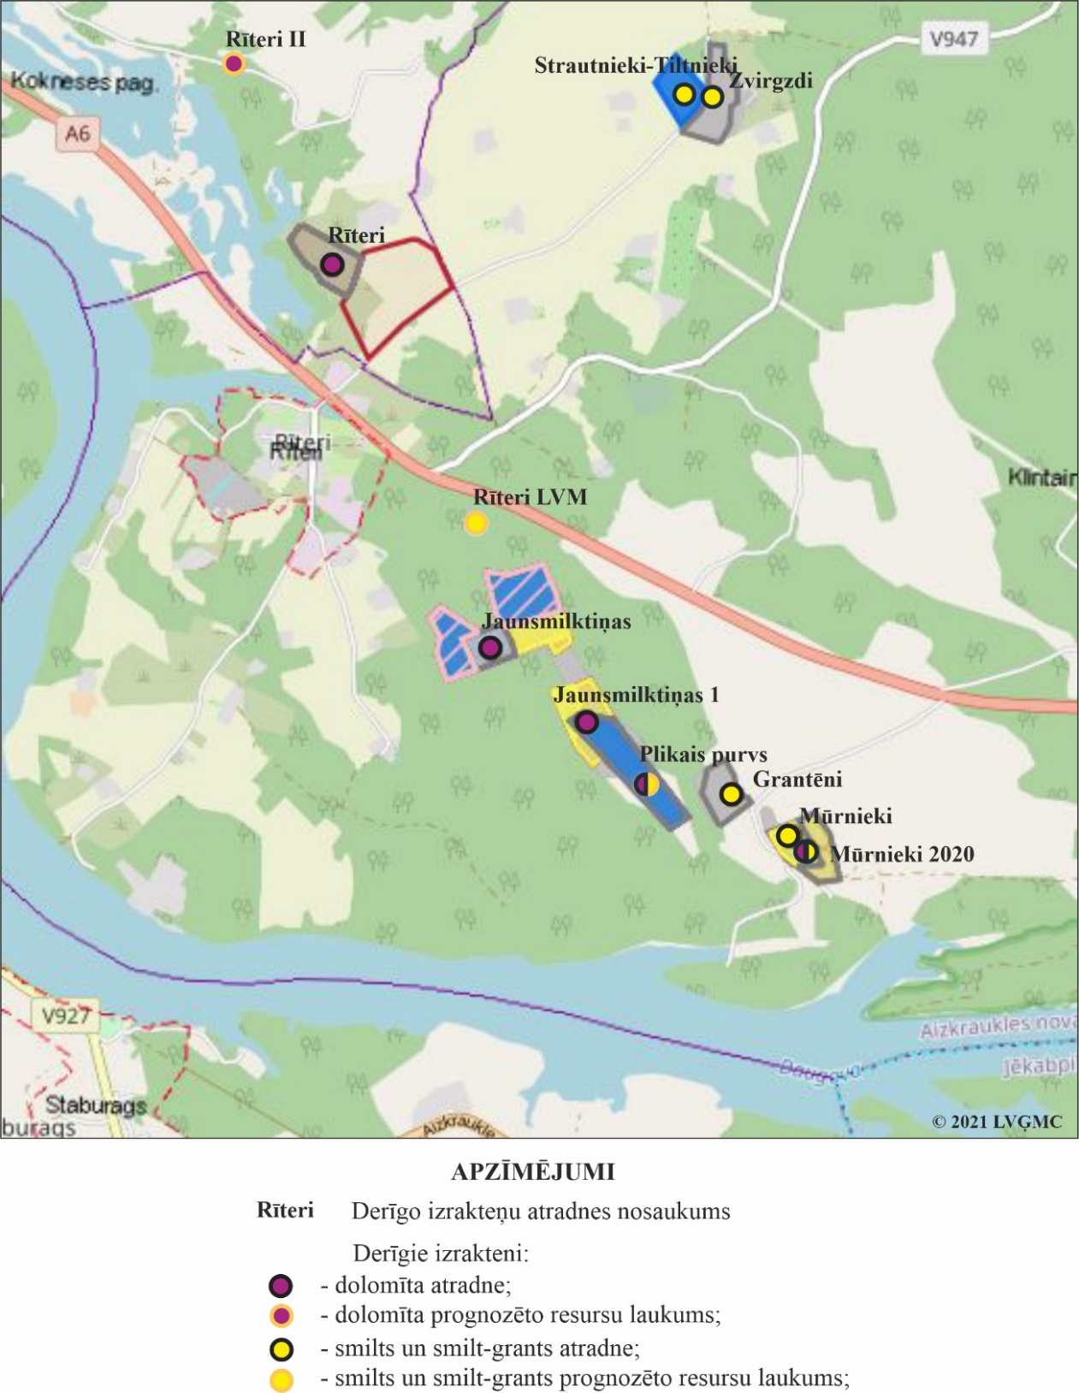

2.2.attēls Paredzētās darbības teritorijai tuvākās atradnes (avots: LVĢMC, https://izraktenis.lvgmc.lv/atradnes)
3.2.1.Ietekmju novērtējumā īpašu uzmanību pievērst savstarpējām un summārām (kopējām) ietekmēm ar derīgo izrakteņu ieguvi citās derīgo izrakteņu ieguves vietās Darbības vietas apkārtnē, tostarp arī iespējamu derīgo izrakteņu ieguves atjaunošanu Darbības vietai pieguļošajā Atradnes iecirknī “Grotāni”. Šādā novērtējumā ņemt vērā, ka ietekmes uz hidroloģiskajiem, hidroģeoloģiskajiem apstākļiem var summēties arī tad, ja ieguve konkrētajā vietā ir pārtraukta vai tiek veikta neregulāri. Novērtējams, kuros no ietekmju aspektiem ietekmes summēsies, un kuros nē, to atbilstīgi pamatojot, kā arī veikt summāro ietekmju novērtējumu. Kur atbilstoši – izsverami risinājumi ietekmju mazināšanai vai darbības ierobežošanai, ja tādi nepieciešami.
Paredzētās darbības ietvaros ir plānota dolomīta ieguve gan virs, gan zem gruntsūdens līmeņa atklāta tipa karjerā, līdz ar to būs nepieciešama pazemes ūdens līmeņa pazemināšana, veicot atsūknēšanu un novadīšanu no Atradnes teritorijas. Atsūknētā ūdens novadīšanai ir plānots izveidot grāvju sistēmu Atradnes teritorijā, kas pietiekama Atradnes teritorijas ūdens savākšanai un novadīšanai uz Rīterupīti.
Pazemes ūdeņu atsūknēšana dolomīta ieguves procesā radīs pagaidu pazemes ūdeņu stāvokļa izmaiņas karjera ekspluatācijas laikā. Ieguves teritorijas potenciālo ietekmi uz piegulošo teritoriju hidroģeoloģiskajiem apstākļiem novērtēja, izmantojot matemātiskās modelēšanas metodi, 2021. gada janvārī Rīgas Tehniskās universitātes Vides modelēšanas centra speciālisti [7]. Šo darbu ietvaros tika sagatavots hidroģeoloģiskais modelis, tika veikts hidroģeoloģisko apstākļu izvērtējums un iespējamās depresijas piltuves aprēķins.
Saskaņā ar modelēšanas rezultātiem, ja atradnes „Rīteri” iecirkņa „Koknese” dolomīta ieguve notiktu nepārtraukti visā tā laukumā un maksimāli pieļaujamajā dziļumā, ūdens pieteces apjoms karjerā sasniegtu 71011 m³/dnn. Norādītais apjoms ir maksimāli sagaidāmais ūdens pieteces apjoms Atradnē situācijā, kad ieguves darbi tiek veikti visā iecirkņa platībā un maksimāli atļautajā ieguves dziļumā, kas tiks sasniegts pēdējā iecirkņa izstrādes stadijā, kad būs izstrādāts un atsegts lielākais derīgā izrakteņa apjoms, jo ieguves darbus ir paredzēts veikt pakāpeniski, attiecīgi arī pakāpeniski atsedzot derīgo slāņkopu.
Vispārīgā informācija, pašreizējā stāvokļa novērtējums
Atradnes “Rīteri” un arī izdalītā iecirkņa “Koknese” teritorijas kompleksi hidroģeoloģisko apstākļu pētījumus 1972.-1973.gados veica Latvijas ģeoloģijas pārvalde. To laikā izpildīti apjomīgi ūdens atsūknēšanas un līmeņu novērošanas eksperimenti gan speciāli šiem mērķiem ierīkotajos, gan dolomīta izpētes urbumos, karjera zumfā, apkaimes ūdensapgādes akās un Daugavas upē. To rezultātā tika noteikti Daugavas ūdens horizonta hidroģeoloģiskie parametri, izpētīta hidrauliskā saistība ar Daugavu, aprēķināts ūdens pieplūdes karjerā apjoms dažādos atradnes izstrādes posmos un ietekmes zona (depresijas piltuve). Jāatzīmē, ka hidroģeoloģiskie pētījumi tika veikti Rīteru karjerā, kurā aktīvi ieguves darbi norisinājās padomju gados (ieguve notika kopš 1964.gada un tika pārtraukta 1991.gadā). Šobrīd bijušā karjera teritorija ir applūdusi un tajā ir izveidojusies Urgu ūdenskrātuve.
Ģeoloģiskajā griezumā secībā no augšas izdalāmi vairāki slāņi, kas veido ūdens horizontus un sprostslāņus.
Kvartāra nogulumu sporādisko ūdens horizontu un sprostslāņu komplekss. Kvartāra nogulumi ir pārstāvēti lielākoties ar ūdens vāji caurlaidīgiem glacigēniem smilšmāliem un mālsmiltīm, kas veido sprostslāni, nevis ūdens horizontu.
Aluviālie nogulumi (aQ3ltv), kas izplatīti Daugavas ielejās un gultnēs, nav apūdeņoti, jo aluviālie nogulumi ieguļ tieši virs neapūdeņotiem Daugavas svītas (D3dg) dolomītiem, starp kuriem nav izturīga plāna ūdens necaurlaidīga sprostslāņa, un atmosfēras nokrišņi infiltrējas Daugavas ūdens horizontā.
Atradnes apkārtnē vairākos urbumos virs morēnas ir sastopami fluvioglaciālie smilts un smilts-grants nogulumi. Apūdeņotie fluviglaciālie nogulumi ir izplatīti lokāli: vairākos urbumos nav fluvioglaciālo nogulumu vai tie ir sausi, jo slānis ir plāns. Ir iespējama periodiska un īslaicīga maldu gruntsūdeņu veidošanās fluvioglaciālajos nogulumos virs mālainajiem morēnas nogulumiem. Taču kvartāro nogulumu izplatība Atradnes apkārtnē ir vāji pētīta. Tāpēc gruntsūdeņu plūsmas imitācija hidroģeoloģiskajā modelī ir neprecīza un depresijas piltuves aprēķins ap karjeru kvartāra nogulumos nav veikts.
Kvartāra nogulumu slāņa biezums dolomīta ieguves iecirknī svārstās no 0,4 līdz 3,8 m, apkārtējā teritorijā – līdz 6 m.
Kvartāra gruntsūdeņi galvenokārt papildinās no atmosfēras nokrišņiem un to līmeņu izmaiņu amplitūda var sasniegt 3 m [13].
Daugavas ūdens horizonts – galvenais plānotās darbības ietekmējamais ūdens horizonts, kā arī galvenais ūdens horizonts, kas nosaka pazemes ūdeņu pieteci karjerā. To veido Daugavas svītas plaisainie dolomīti (derīgais slānis), kas ieguļ zem aluviāliem vai morēnas nogulumiem. Daugavas svīta (D₃dg) veido produktīvo slāņkopu, kuras kopējais biezums ir 8,8-16,1 m robežās. Daugavas svītas augšējā daļa līdz 1-5 m nav apūdeņota. Daugavas ūdens horizonta biezums vidēji ir 10 m.
Daugavas ielejā tika atsegta tikai Daugavas svītas apakšēja daļa. Daugavas svītas augšējā daļa ir erodēta., t.i., Daugavas ielejā slāņa biezums samazinās līdz 2,5-4 metriem. Tas un plaisu kolmatācija nosaka ļoti apgrūtinātu Daugavas ūdens horizonta hidraulisko saistību ar upi.
Tāpat kā kvartāra gruntsūdeņi, Daugavas ūdens horizonts galvenokārt papildinās no atmosfēras nokrišņiem, tā līmeņa izmaiņas lielākoties ir sezonālas un tiktu ietekmētas arī ilgstošu nokrišņu un sausuma gadījumā. Bet, ņemot vērā, ka paredzetās darbības vieta ir tikai ap 350 m attālumā no Rīteru līča, kas ir savienots ar Pļaviņu HES ūdenskrātuvi, Daugavas ūdens horizontā ir iespējama ietekme ūdenskrātuves ūdens līmeņu svārstības dēļ.
Pēc hidroloģisko novērojumu posteņa “Pļaviņas” datiem no 2018. līdz 2021. gadam (ieskaitot) Daugavas (Pļaviņu ūdenskrātuves) ūdens līmenis mainījies no 69,48 līdz 72,00 m vjl., vidēji 71,1-71,3 m vjl.. Tādējādi pazemes ūdens līmeņa sezonālās izmaiņas Daugavas ūdens horizontā, kas ir saistītas ar Pļaviņu HES ūdenskrātuves līmeņa svārstībām, var sasniegt 2.5 m (no 69.5 m vjl līdz 72.0 m vjl).
Salaspils svītas sprostslānis. Salaspils svīta (D₃slp) ir izplatīta visā iecirknī, ieguļot zem Daugavas svītas. Svītas nogulumi ir pārstāvēti lielākoties ar ūdens vāji caurlaidīgiem dolomītmerģeļiem, merģeļiem un māliem, kas veido ūdens vāji caurlaidīgo sprostslāņi, kurš atdala Daugavas (D3dg) un Pļaviņu (D3pl) ūdens horizontus.
Salaspils svītas sprostslāņa biezums ir ap 10-13 m. Sprostslāņa vertikālā caurlaidība ir būtiski zemāka par Pļaviņu svītas dolomītu caurlaidību, attiecīgi depresijas piltuvei Pļaviņu horizontā jābūt ievērojami mazākai, nekā Daugavas svītas dolomītos. Tāpēc depresijas piltuves aprēķins Pļaviņu svītas nogulumos nav veikts, bet ir novērtēts pārteces lielums.
Pļaviņu ūdens horizonts, ko veido Pļaviņu svītas plaisainie dolomīti. Daugavas kreisajā krastā slānis nav pārurbts nevienā dolomīta meklēšanas urbumā. Pēc apkārtējo ūdensieguves urbumu datiem Pļaviņu svītas dolomītu biezums ir 16-23 m.

Paredzētās darbības īstenošanas prognozējamā ietekme uz hidroģeoloģiskajiem apstākļiem dolomīta izstrādes laikā
Lai novērtētu hidroģeoloģisko apstākļu izmaiņas, par nulles (salīdzinājuma) punktu tika pieņemts pazemes ūdeņu līmeņu sadalījums pirms derīgo izrakteņu ieguves uzsākšanas. Prognozējamās izmaiņas tika salīdzinātas ar situāciju 1970.-tos gados pirms derīgo izrakteņu ieguves uzsākšanās atradnes ‘’Rīteri’’ apkārtnē. Agrākas ilgtermiņa antropogēnās izmaiņas netika ņemtas vērā, jo mākslīgo pazemes ūdeņu stāvokļa izmaiņas Latvijas teritorijā sākās 20. gadsimta pirmajā pusē, kad sākās meliorācijas darbi un notika atbilstošas hidroloģiskā un hidroģeoloģiskā režīma izmaiņas, kas padara problemātisku gruntsūdeņu līmeņu dabiskā sadalījuma rekonstrukciju.
Dabīgo Daugavas ūdens horizonta pjezometrisko līmeņu sadalījumu ir praktiski neiespējami rekonstruēt, kalibrējot modeli pēc ūdens līmeņa atzīmēm vairākos 1953.-1973.-2010.-2020. gada dolomīta meklēšanas urbumos, jo mērījumu dati ir pretrunīgi un iegūti atšķirīgos apstākļos [3,4,5,6]. Dabīgais Daugavas ūdens horizonta pjezometrisko līmeņu sadalījums ir iegūts ar hidroģeoloģiskās modelēšanas palīdzību [7], izmantojot lokālo hidroģeoloģisko modeļu (HM) metodi. Lokālā HM izveidošanai izmantoti Latvijas HM LAMO4 reģionālie dati [8], kas papildināti ar hidroloģisko informāciju, kas iegūta no materiāliem [3,4,5,6]. Rekonstruēts dabiskais pazemes ūdeņu līmeņu sadalījums ir sniegts 3.1. attēlā.
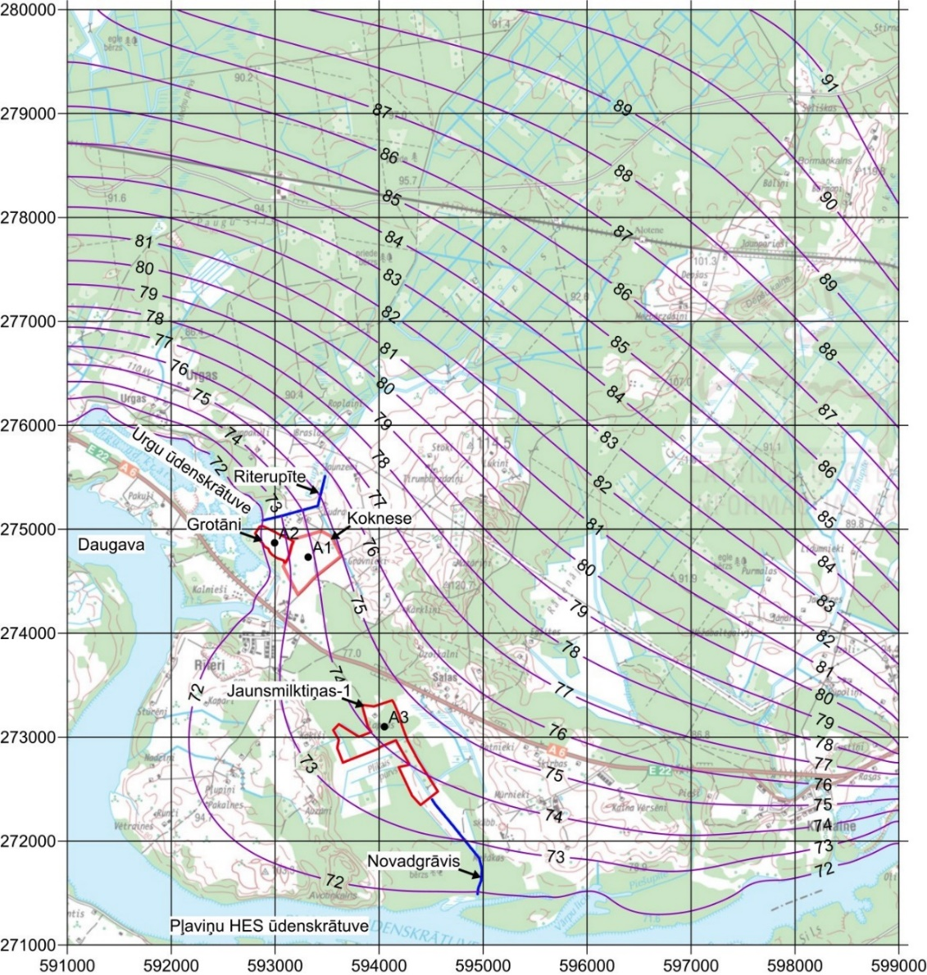
3.1. attēls. Dabiskais pazemes ūdeņu līmeņu atzīmju sadalījums Daugavas ūdens horizontā (D3dg), m vjl [7]
Kā redzams 3.1. attēlā, Daugavas ūdens horizonta plūsma atradnes teritorijā vērsta DR virzienā, uz Pļaviņu HES ūdenskrātuves pusi, kas ir galvenais reģionāla pazemes ūdeņu noplūdes apgabals. Otrās kārtas vietējas pazemes ūdeņu noplūdes (atslodzes) apgabals ir Urgu ūdenskrātuve, kas ir applūdis dziļš dolomīta atradnes karjers.
Izmantojot lokālo hidroģeoloģisko modeli (HM), ir novērtēta savstarpējā un summārā (kopējā) ietekme ar derīgo izrakteņu ieguvi tuvākās derīgo izrakteņu ieguves vietās Darbības vietas apkārtnē, tostarp arī iespējamu derīgo izrakteņu ieguves atjaunošanu Darbības vietai pieguļošajā Atradnes iecirknī “Grotāni” (A2) un atradnē “Jaunsmilktiņas-1” (A3). Tika aprēķinātas depresijas piltuves un karjeru pazemes ūdens pieteces, ja tās darbojas atsevišķi un arī vienlaicīgi.
Jāpievērš uzmanība, ka norādītajos karjeros atsūknējamā ūdens apjomi un depresijas piltuves aprēķini veikti visnelabvēlīgākajā iespējamā režīmā, kad dolomīta ieguve tiek veikta nepārtraukti karjeros pilnā laukumā un dziļumā, kas ir maz ticams, jo dolomīta ieguve vienmēr notiek pakāpeniski, palielinot karjeru dziļumu un nosusinot aktuālo dolomīta ieguves laukumu, nevis visu atradnes teritoriju. Tādejādi tika novērtēta maksimālā iespējamā ietekme uz hidroģeoloģiskajiem apstākļiem.
Nav iespējams prognozēt precīzu atsūknēšanas platību katrā no tuvumā esošajiem karjeriem turpmākajos gados un kāds būs konkrētas atradnes nosusināšanas režīms. Tāpēc summārās (kumulatīvās) ietekmes novērtēšanai ir pieņemts, ka katrai atradnei atsūknēšana tiks veikta nepārtrauktā atsūknēšanas režīmā, kas faktiski ir iespējami sliktākais scenārijs no ietekmju viedokļa, jo, ja ieguve konkrētajā vietā ir pārtraukta vai tiek veikta neregulāri, notiek daļēja pazemes līmeņa atjaunošanās. Tāpat depresijas piltuve būs mazāka par aprēķināto, nosusinot karjeru epizodiski, nevis nepārtraukti, un summētā ietekme uz hidroloģiskajiem un hidroģeoloģiskajiem apstākļiem būs garantēti mazākā.
Ūdens pieteces karjeriem un depresijas piltuves aprēķināšanai HM tika noteikti pazemes ūdens līmeņa pazeminājumi paredzētas darbības vietā un tā apkārtnē. Atradnēm A1 un A2 vidējais netraucētais līmenis ir 72.5 m vjl [6], bet atradnei A3 - 75.0 m vjl [4].
Tika pieņemts, ka dolomīta ieguve tiks veikta pilnā karjeru laukumā, t.i. HM ir noteiktas karjeru maksimālās platības, kas atbilst dolomīta ieguves izstrādes beigu posmam: “Koknese” (A1) iecirkņa kopplatība ir19,02 ha, iecirkņa “Grotāni” ” (A2) – 6,6 ha un , “Jaunsmilktiņas-1” (A3) – 32,8 ha.
Dolomīta ieguve tiks veikta pilnā dziļumā, t.i., plānotajos dolomīta ieguves zemesgabalos derīgā slāņa apakšas jeb projektētā karjera dibena atzīmes iecirkņos “Koknese” (A1) un “Grotāni” (A2) pieņemtas attiecīgi 63.5 m vjl un 62.0 m vjl [6], bet atradnē “Jaunsmilktiņas-1” (A3) - 72.0 m vjl [4]. Tas nozīmē, ka derīgā slāņa nosusināšanai ieguves teritorijā dabiskais pazemes ūdeņu līmenis jāpazemina iecirknī “Koknese” (A1) par 9.0 m, iecirknī “Grotāni” (A2) par 10.5 m un atradnē “Jaunsmilktiņas-1” (A3) par 3.0 m.
HM tika noteikts, ka ūdens novadīšana no atradņu “Koknese” (A1) un “Grotāni” (A2) teritorijas notiks uz Rīterupīti, kas tika imitēts HM kā upe ar uzdotiem ūdens līmeņu profiliem. Atradnē “Jaunsmilktiņas-1” pazemes ūdens līmeni 72.0 m vjl nodrošinās ūdens paštece uz Daugavu novadgrāvī U4. Dolomīta ieguve zem minētā ūdens līmeņa tiks realizēta bez dolomīta drupināšanas, izmantojot ekskavatoru [4]. Šīs atradnes aprēķinātā karjera pietece q imitē ūdens pašteci novadgrāvī.

3.2.3.1. Novērtēt Paredzētās darbības iespējamo ietekmes zonu (depresijas piltuvi) atkarībā no ūdens līmeņa pazeminājuma karjerā, veicot aprēķinus un modelēšanu, un iezīmēt to situācijas plānā.
Atsūknējamā ūdens apjomi un ar to saistītās izmaiņas gruntsūdeņu stāvokļos kvantitatīvi tika noteikti 4 scenārijiem:
- Dolomīta ieguve tiek veikta tikai “Koknese” (A1) iecirknī, ja pazemes ūdens līmeņa pazeminājums ir par 9 m;
- Dolomīta ieguve tiek veikta tikai “Grotāni”(A2) iecirknī, ja pazemes ūdens līmeņa pazeminājums iecirknī “Grotāni” ir par 10,5 m;
- Dolomīta ieguve tiek veikta tikai “Jaunsmilktiņas-1”(A3) atradnē, ja pazemes ūdens līmeņa pazeminājums ir par 3 m;
- Dolomīta ieguve tiek veikta vienlaicīgi visiem 4 karjerām: “Koknese” (A1), “Grotāni” (A2) un “Jaunsmilktiņas-1”(A3).
Skaitliskās modelēšanas rezultātā tika aprēķināti gada vidējie pazemes ūdeņu pieteces apjomi, aprēķinātas pazemes avotu plūsmas, kas veido atradnes karjera pieteci, un iegūtas depresiju piltuves, ja tiks veikta atsevišķu atradņu izstrāde (3.2., 3.3., 3.4. att.) un atradņu vienlaicīga izstrādei (3.5. att.).
Skaitliskie dati, kas raksturo atradņu depresijas piltuves un karjeru pieteces, ir apkopoti 3.1. tabulā, pazemes avota plūsmas daļas [%] atradņu karjeru pietecēs – 3.2. tabulā.
3.1.tabula Atradņu ietekmes novērtējums un to dati
Nr. | Atradnes nosaukums un HM kods |  | Atradnes ietekme [%] |  |  | Atradnes dati
 |  |  | A1 | A2 | A3 | z  [m vjl] | S  [m] | q [m3/dnn] | qv  [m3/dnn] | q/qv
1. | Koknese | A1 | 100 | 47.8 | 19.9 | 63.5 | 9.0 | 71011 | 38810 | 1.83
2. | Grotāni | A2 | 61.7 | 100 | 8.3 | 62.0 | 10.5 | 114310 | 96220 | 1.19
3. | Jaun-  smilktiņas-1 | A3 | 13.6 | 4.7 | 100 | 72.0 | 3.0 | 20371 | 11000 | 1.85
Kopā |  |  |  |  |  |  |  | 205692 | 146030 | 1.41
Piezīmes:
z– atradnes karjera pamatnes augstums [m vjl]; S –pazeminājums atradnes laukumā;
q – pazemes ūdens pietece atradnes karjerā [m³/dnn], ja darbojas viena atradne;
q_{v} – pazemes ūdens pietece atradnes karjerā [m³/dnn], ja visas atradnes darbojas vienlaicīgi;

3.2.tabula Pazemes avota plūsmas daļa [%] atradņu karjeru pietecēs
Nr. | Atradnes nosaukums un HM kods |  | Pazemes avota plūsmas daļa [%] karjera pietecē |  |  |  |  |  |  | Pietece  [m3/dnn]
 |  |  | U1 | U2 | U3 | U4 | q_{robeža} | q_{aer} | qD3pl | q
1. | Koknese | A1 | 18.8 | 54.0 | 11.6 | 1.6 | 9.4 | 4.5 | 0.1 | 71011
2. | Grotāni | A2 | 6.1 | 80.1 | 8.2 | 0.4 | 3.5 | 1.6 | 0.1 | 114310
3. | Jaun-  smilktiņas-1 | A3 | 52.5 | 9.9 | 2.1 | 13.2 | 14.1 | 7.6 | 0.6 | 20371
4. | Atradnes vienlaicīgi | - | 13.2 | 67.9 | 8.1 | 2.0 | 5.9 | 2.8 | 0.1 | 146030
Piezīmes:
U1 – Daugavas upe; U2 - Urgu ūdenskrātuve; U3 - Rīterupīte; U4 - novadgrāvis no atradnes Jaunsmilktiņas-1; q_{robeža} - plūsma caur horizonta D3dg robežu; q_{aer} - plūsma caur aerācijas zonu ; q D3pl - plūsma no D3pl horizonta; q- karjera pietece.
Jāatzīmē, ka depresijas piltuves izplatību uz rietumiem un dienvidiem ierobežo Urgu ūdenskrātuve un Daugava. Pēc laika T=58 dnn filtrācija notiek stacionārā režīmā un depresijas piltuve Daugavas ūdens horizontā stabilizējusies:
T = 2,5*( 2(L+l))²/a [15]
T=58 dnn
kur L- attālums no atradnes centra A1 līdz Urgu ūdenskrātuvei, 460 m [7];
l –Urgu gultnes papildu filtrācijas pretestība, 220 m [3];
a - līmeņizlīdzināmības koeficients, 2*10⁴ m²/dnn [15].
Tādējādi, pēc 58-60 dienām ūdens pazeminājums sasniedzis maksimālo lielumu, depresijas piltuve vairs nepaplašināsies.
Aprēķinātie gada vidējie pazemes ūdeņu pieteces apjomi karjeros ir šādi:
- Atsevišķi atradnes iecirkņa “Koknese” izstrāde. Aprēķinātais atsūknējamā ūdens daudzums karjeram “Koknese” ir ap 71011 m³/dnn. 86% ūdens pieteces nodrošina virszemes ūdens objekti: Urgu ūdenskrātuve – 54.0% , Daugava – 18,8%, Rīterupīte – 11,6% un novadgrāvis no atradnes “Jaunsmilktiņas-1” – 1,6%. No Daugavas ūdens horizonta ūdens pietece sastādīs tikai 9,4 % kopējas ūdens pieteces karjeram “Koknese”, kas ir nenozīmīgi, salīdzinot ar atradnes karjera pazemes pieteces plūsmu 71011 m³/dnn. Atmosfēras nokrišņu daļa sastāda 4,5%. Ūdens pietece no Pļaviņu horizonta D3pl ir niecīga (0,1%).
Depresijas piltuve ir izteikti asimetriska, galvenokārt, Urgu ūdenskrātuves ietekmes dēļ, ar galveno asu garumu ap X=4,8 km un Y=6,5 km (attēls 3.2).
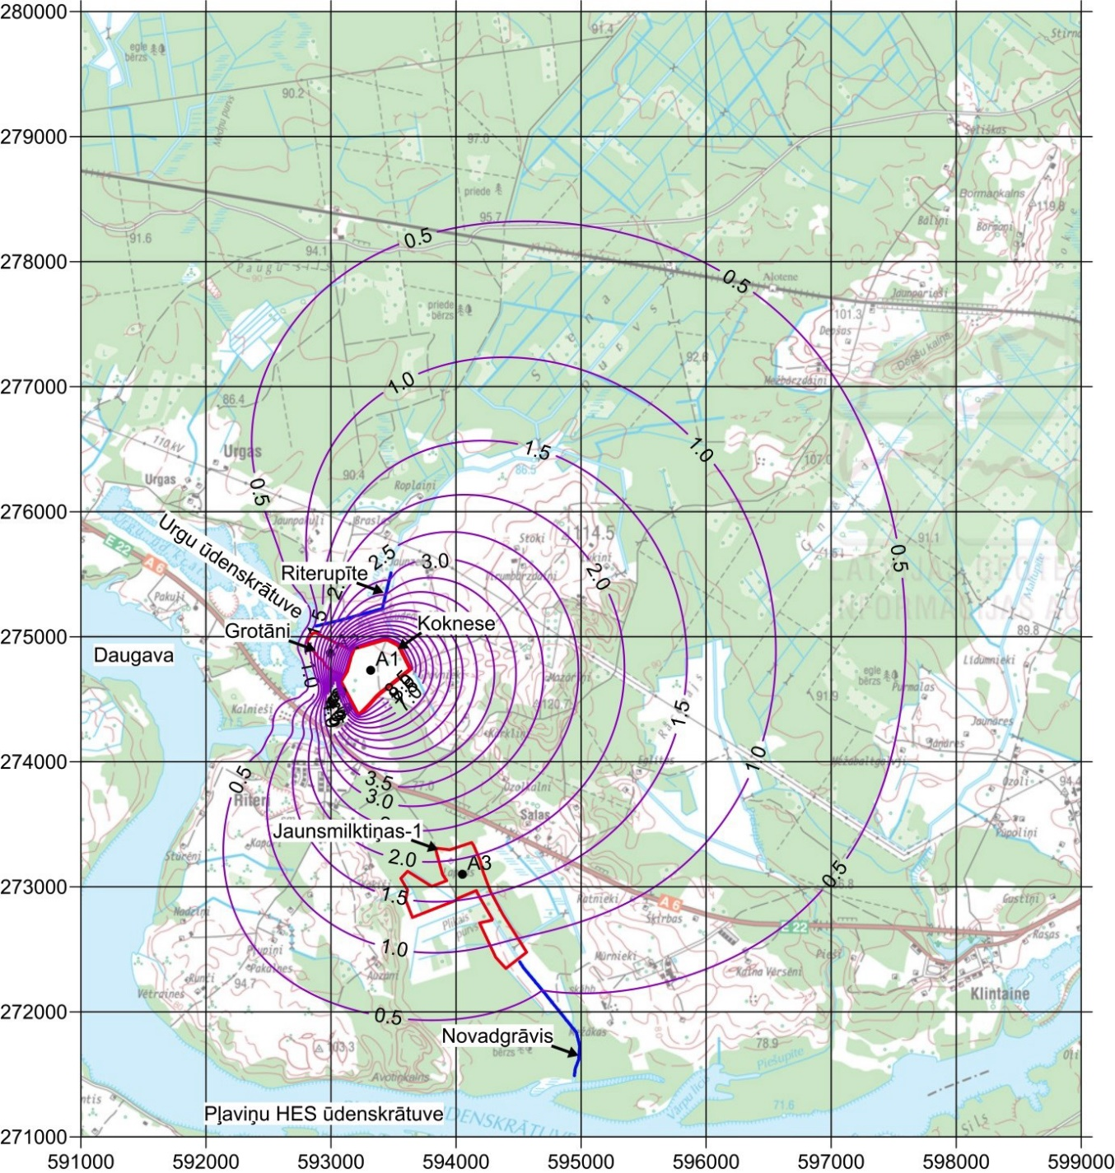
3.2. attēls. Depresijas piltuves izolīniju [m] karte horizontā D3dg, ja atradnē “Koknese” pazemes ūdens līmeņa pazeminājums ir 9m
- Atzsevišķi atradnes iecirkņa “Grotāni” izstrāde. Aprēķinātais atsūknējamā ūdens daudzums karjeram “Grotāni” ir ap 114310 m³/dnn. Iecirknim “Grotāni” virszemes ūdens avotu daļa pietecei karjerā ir vislielākā - 94,8%, ko veido, galvenokārt, Urgu ūdenskrātuve – 80,1% . Daugavas ūdens horizonts nodrošina tikai 3,5 % kopējās ūdens pieteces karjeram “Koknese”, kas ir nenozīmīgi, salīdzinot ar atradnes karjera pazemes pieteces plūsmu 114310 m³/dnn. Atmosfēras nokrišņu daļa sastāda 1,6%. Ūdens pietece no Pļaviņu horizonta D3pl ir niecīga (0,1%).
Depresiju piltuve ir izteikti asimetriska, galvenokārt, Urgu ūdenskrātuves ietekmes dēļ. Depresijas piltuves laukums ir mazāks nekā atradnei “Koknese” (skat. 3.2. att. un 3.3. att.), bet ūdens pazeminājums iecirkņī “Grotāni” (A2) ir lielāks nekā iecirknim “Koknese” (A1) (10.5m>9.0m). Atsūknēšanas rezultātā veidojas asimetriska depresijas piltuve ar galveno asu garumu ap X=4 km un Y=5 km (attēls 3.3).
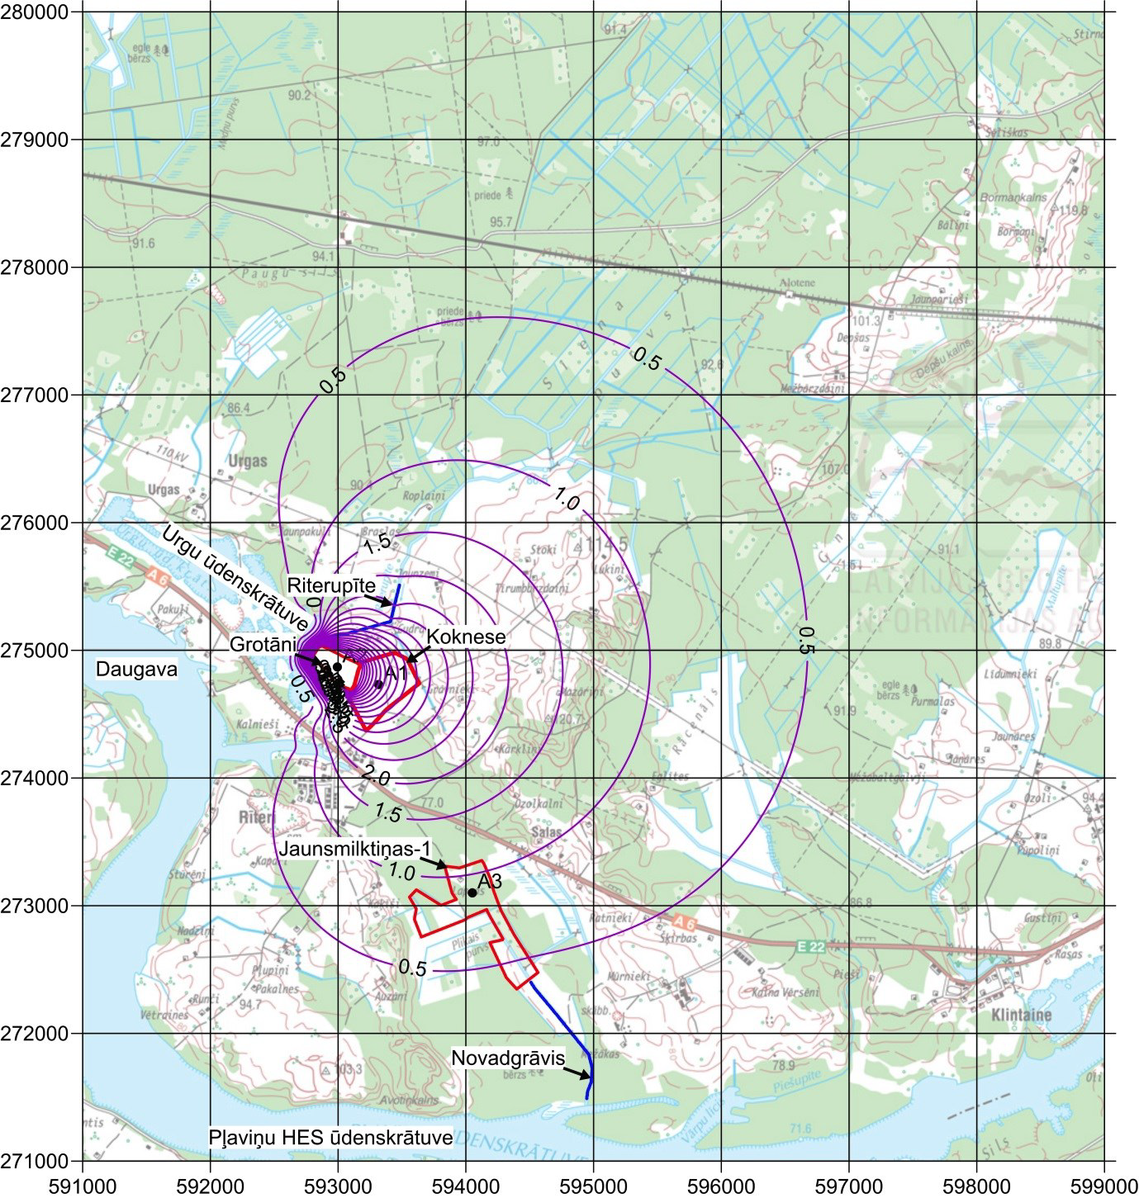
3.3. attēls. Depresijas piltuves izolīniju karte [m] horizontā D3dg, ja atradnē “Grotāni” pazemes ūdens līmeņa pazeminājums ir 10.5m
- Atsevišķa atradnes iecirkņa “Jaunsmilktiņas-1” izstrāde. Aprēķinātais atsūknējamā ūdens daudzums karjeram “Jaunsmilktiņas-1” ir ap 20371 m³/dnn. Galveno pazemes pieteces daļu karjeram nodrošina Daugava – 52.5%. Ūdens pietece no Daugavas ūdens horizonta ir vislielākā – 14,1 %. Atmosfēru nokrišņu daļa sastāda 7,6%. Ūdens pietece no Pļaviņu horizonta D3pl ir niecīga (0,6%).
Depresijas piltuves laukums ir vismazākais (skat. 3.2. att. un 3.3. att.). Atradnei “Jaunsmilktiņas-1” piltuves formu ietekmē Daugava. Atsūknēšanas rezultātā veidojas asimetriska depresijas piltuve ar galveno asu garumu ap X=4,5 km un Y=3,5 km (attēls 3.4).
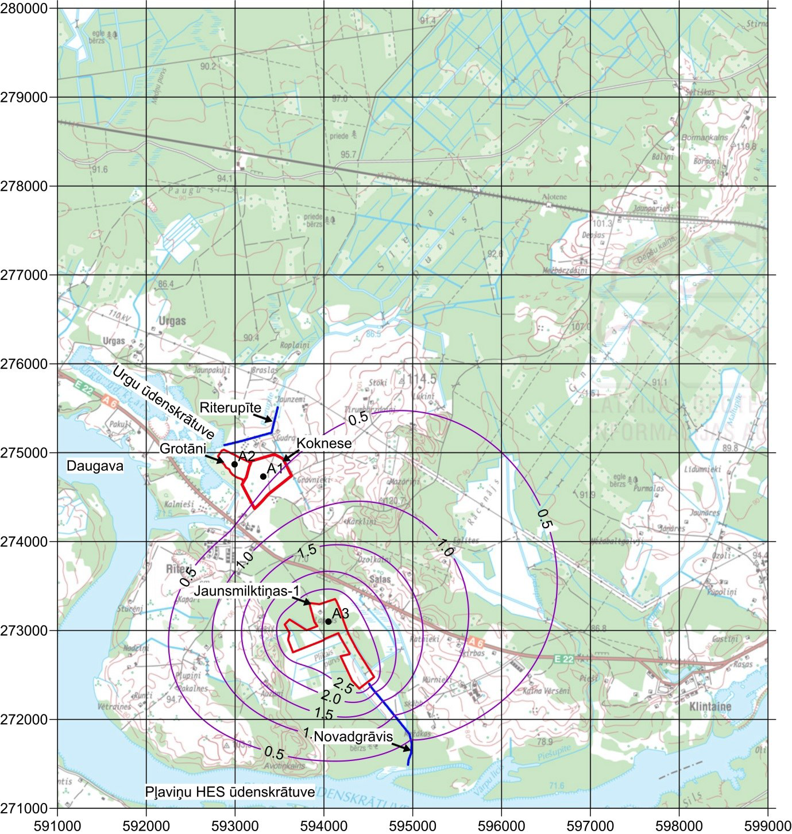
3.4. attēls. Depresijas piltuves izolīniju [m] karte horizontā D3dg, ja atradnē “Jaunsmilktiņas-1” pazemes ūdens līmeņa pazeminājums ir 3 m
- Atradņu “Koknese”, “Grotāni” un “Jaunsmilktiņas-1” vienlaikus izstrāde. Aprēķinātais atsūknējamā ūdens kopējais daudzums karjeriem ir 146030 m³/dnn. Ja atradnes darbojas vienlaicīgi, karjeru pietece samazinās, salīdzinot ar gadījumu, kad darbojas tikai viena atradne. Atradņu mijiedarbības dēļ, karjeru kopīgā pietece samazinās ~1,4 reizes (205692 m³/dnn →146030 m³/dnn ).
67,9% pazemes ūdens pieteces karjeros dod Urgu ūdenskrātuve. Depresijas piltuves ir krietni lielākas nekā atradnei “Jaunsmilktiņas-1” (skat. 3.4. att. un 3.5. att.), bet ir gandrīz vienādas kā atradnei “Koknese” (skat. 3.2. att. un 3.5. att.). Depresijas piltuves galveno asu garumi ir ap X=5 km un Y=7 km (attēls 3.5).
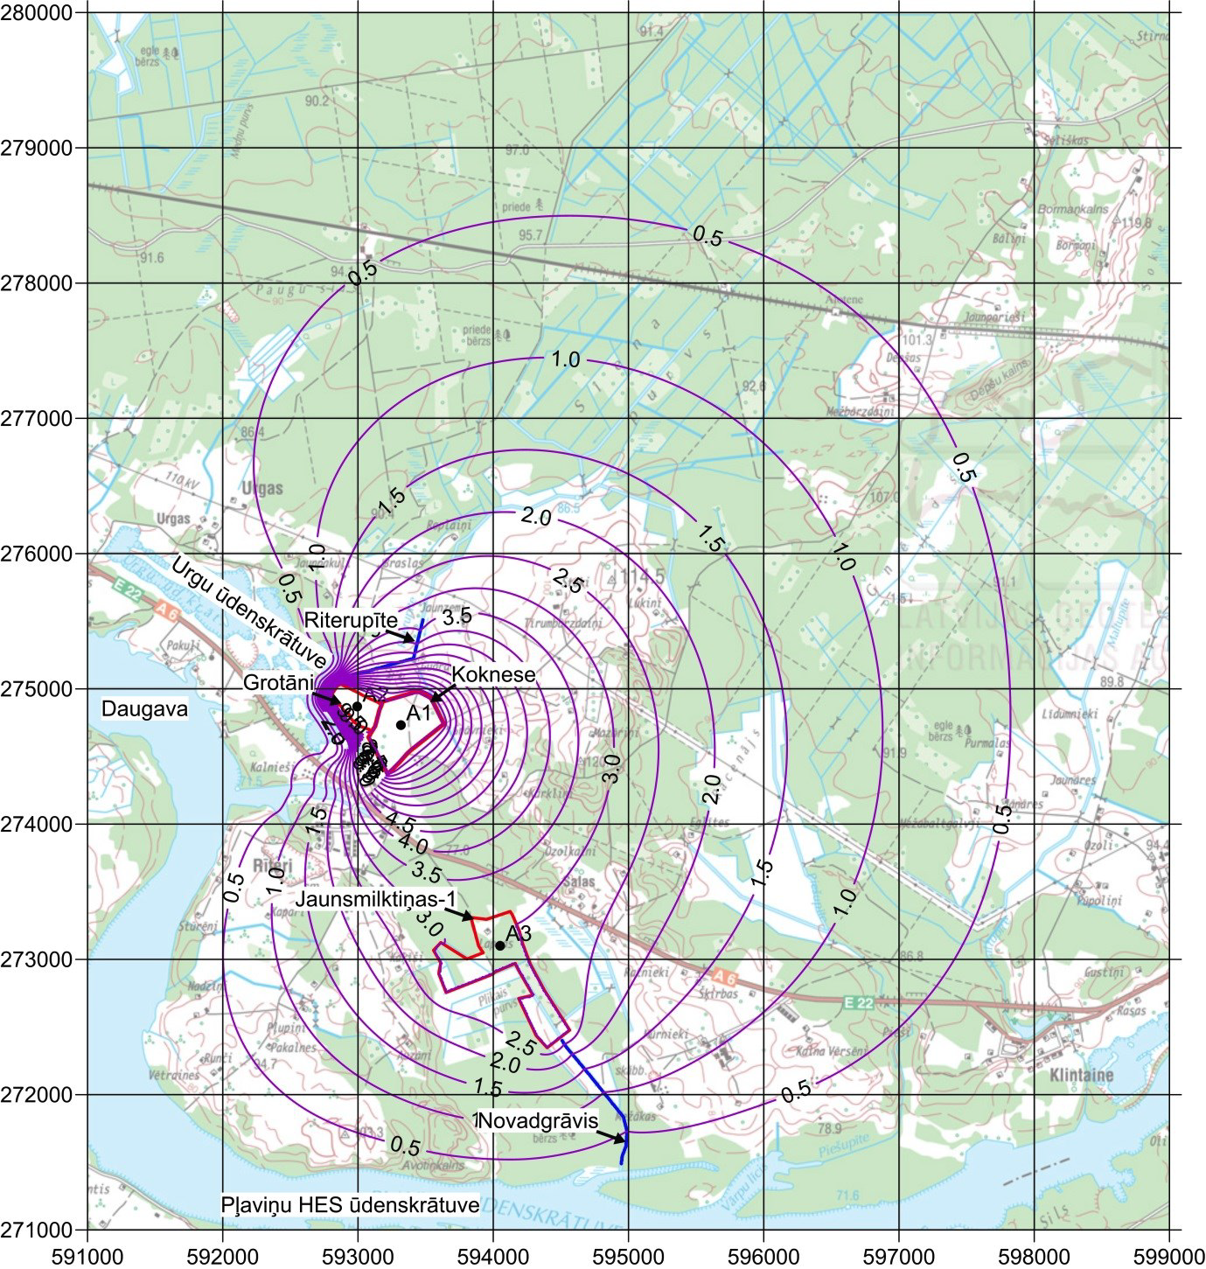
3.5. attēls. Depresijas piltuves izolīniju [m] karte horizontā D3dg, ja vienlaicīgi darbojas atradnes “Koknese”, “Grotāni” un “Jaunsmilktiņas-1”

Apkopojot iegūtos rezultātus, var secināt, ka pazemes ūdens pazeminājuma ietekmes zonu, galvenokārt, nosaka depresijas piltuves konfigurācija, ko ilglaicīgas atsūknēšanas apstākļos nosaka, galvenokārt, karjeru mijiedarbība, plūsmas robežnosacījumi (upes u.tml.), Daugavas horizonta ūdensvadāmības koeficients, karjera dziļums un platība, mazākā mērā – kvartāra nogulumu gruntsūdeņu horizonta un Pļaviņu horizonta ūdensvadāmības koeficienti, sprostslāņu biezums un caurlaidība.
Skaitliskās modelēšanas rezultāti parada, ka, ja Darbības vietas apkārtnē vienlaicīgi ar iecirkni “Koknese” notiks derīgo izrakteņu ieguve citās atradnēs, ietekmes uz hidroģeoloģiskajiem apstākļiem summēsies karjeru mijiedarbības dēļ (tabula 1.). Visciešāk ir saistīti “Kokneses” un “Grotānu” atradnes iecirkņi (47.8% un 61.7%). Atradne “Jaunsmilktiņas -1” nenozīmīgi ietekmē atradnes “Koknese” un “Grotāni” (13.6% un 4.7%).
Plūsmas robežnosacījumiem ir liela nozīme ūdens plūsmas veidošanai, jo 86% ūdens pieteces atradnei “Koknese” nodrošina virszemes ūdens objekti. Ja atradnes “Koknese” apkārtnē nebūtu Urgu ūdenskrātuves un Daugavas, ūdens pietece karjerā būtu 33441 m³/dnn. Minēto ūdensobjektu tuvums ~2.1 reizi palielina atradnes karjera pieteci.
Karjera dziļuma samazinājums izraisa ūdens pieteci karjeram un depresijas piltuves samazināšanu. Bet, protams, nav iespējams būtiski samazināt karjera dziļumu un attiecīgi ūdens pazeminājumu karjerā, jo dolomītu ieguvi atradnēs “Koknese” un “Grotāni” nav iespējams veikt bez ūdens atsūknēšanas.
Vel viens no ietekmju aspektiem ir karjera platība. Ūdens pietece karjeram varētu mainīties no dolomīta ieguves laukuma [7]. Ūdens pieteces izmaiņas P_{N} atkarība no atradnes ieguves laukuma samazinājuma N apkopota 3.3. tabulā.
3.3.tabula Attiecības PN [reizes] atkarība no atradnes ieguves laukuma samazinājuma N
Koknese | PN | 1.0 | 0.92 | 0.74 | 0.62 | 0.53
LN=N×L | N | 1.0 | 0.80 | 0.40 | 0.20 | 0.10
No 3.3. tabulas datiem var secināt, ka pazemes ūdens pietece karjeram samazinās neproporcionāli atradnes dolomīta ieguves laukuma samazināšanai. Piemēram, pietece samazinās tikai par 47%, ja ieguves laukums ir 10 reizes mazāks par atradnes platību. Tādēļ, karjera saprātīgi reālistiskā platības samazināšana nevar nodrošināt jūtamu ūdens pieteces samazinājumu
Atmosfēras nokrišņu daudzums ir arī viens no ietekmes faktoriem. Atmosfēras nokrišņi izpētes apgabalā ir 804 mm/gadā; izgaro 494 mm/gadā [7]. Tāpēc karjera laukumā L= 190.2×103 m² nolīst 310 mm/gadā, kas dod papildus pieteci ~160 m³/dnn. Tomēr tas ir nenozīmīgi, salīdzinot ar atradnes karjera pazemes pieteces plūsmu 71011 m³/dnn.
Pateicoties sliktākai kvartāra nogulumu caurlaidībai, to ietekme iespējama pazemes ūdens līmeņu izmaiņai ir ļoti zema.
Iespējamā ietekme uz pazemes ūdens līmeņu izmaiņām Pļaviņu horizontā ir arī ļoti neliela, jo ūdens pietece no Pļaviņu horizonta D3pl ir niecīga (0,1%), salīdzinot ar atradnes karjera pazemes pieteces plūsmu 71011 m³/dnn. Salaspils svītas vāji ūdenscaurlaidīgo sprostslāņu dēļ, kas atdala D3dg un D3pl horizontus un apgrūtina to hidraulisko saistību zemākajā Pļaviņu horizontā depresijas piltuve būs krietni mazāka, nekā D3dg horizontā.
Apkopojot ietekmju aspektu novērtējumu uz hidroģeoloģiskā režīma izmaiņu, var secināt, ka visvarīgākais faktors, kas varētu būtiski ietekmēt hidrogeoloģisko apstākļu izmaiņas (ūdens pieteci karjeriem un depresijas piltuves konfigurāciju), ir karjeru mijiedarbība, kuru ietekmes savstarpēji summēsies.

Risinājumi ietekmju samazināšanai vai darbības ierobežošanai
Ja vietām Paredzētās darbības ietekme uz hidroģeoloģisko režīmu būs pārāk liela, varētu paredzēt pasākumus to ietekmes samazināšanai.
Ievietojot nederīgo materiālu karjera nogāzēs un izveidojot šķērsli brīvai pazemes ūdeņu noplūdei karjerā, atsūknējamā ūdens daudzums un depresijas piltuve varētu būt būtiski mazāka par aprēķināto. Tāpat depresijas piltuve būs mazāka par noteikto, nosusinot karjeru epizodiski, nevis nepārtraukti. Lai samazinātu atsūknējamā ūdens apjomus, dolomīta ieguves iecirkņu nosusināšana jāveic pēc kārtas, nevis vienlaikus, tad depresijas piltuves samazināšana notiks dabiskajā ceļā.
Lai izvairītos no mājsaimniecības ūdens ieguves traucējuma problēmām, jāizveido monitoringa urbumu tīkls, lai nodrošinātu regulārus līmeņa mērījumus Atradnes apkārtnē. Gadījumā, ja atsūknēšanas rezultātā ūdens ieguve mājsaimniecībās, kas atrodas potenciālajā ietekmes zonā, tiks traucēta, jāparedz dažu kompensējošo ūdensieguves urbumu ierīkošana tuvākajās viensētās.
(3.2.3.) Sagatavojot Paredzētās darbības izraisītu hidroloģiskā un hidroģeoloģiskā režīmu izmaiņu prognozi, ņemt vērā pazemes ūdens atsūknēšanas un novadīšanas darbus. Novērtējumā ņemt vērā teritorijas hidroģeoloģisko apstākļu īpatnības, derīgo izrakteņu ieguves ilgumu un plānoto intensitāti, kā arī savstarpējās un summārās ietekmes ar derīgo izrakteņu ieguvi citās teritorijās, ja attiecināms. Novērtēt arī hidroģeoloģisko apstākļu izmaiņu iespējamo ietekmi uz pazemes ūdeņiem, pieņemošajām ūdenstecēm, pazemes ūdens avotiem, dzeramā ūdens resursiem (arī viensētu akām) un to kvalitāti. Veikt iespējamo ietekmes novērtējumu uz karjera ūdeņus pieņemošo ūdensteci, ņemot vērā arī tās savienojumu ar Daugavu, un Darbības vietas un tai piegulošās teritorijās esošo meliorāciju sistēmu, nepieciešamā rīcība problēmsituāciju gadījumā, tajā skaitā:
(3.2.3.2.) Novērtēt hidroloģisko apstākļu izmaiņu iespējamo ietekmi uz pazemes ūdens avotiem, dzeramā ūdens resursiem (arī viensētu akas) un to kvalitāti karjera izstrādes gaitā un pēc tā rekultivācijas, ietverot modelēšanas aprēķinos iegūto informāciju par iespējamo ūdens līmeņu pazemināšanos visos ietekmētajos ūdens horizontos saistībā ar iespējamo depresijas piltuves veidošanos Paredzētās darbības vietai piegulošajā teritorijā un apkārtnē, ņemot vērā arī citu atradņu darbību; informāciju atspoguļot arī kartogrāfiskajā materiālā.
(3.2.3.3.) Novērtēt iespējamās karjera ūdeņus pieņemošās ūdensteces (Rīterupīte) hidroloģiskā režīma izmaiņas, arī ūdens līmeņa svārstības un ūdens bilances izmaiņas; karjera ūdeņus pieņemošo ūdensteces vidējo un maksimālo caurplūdumu, kā arī ūdens līmeņu režīmu izmaiņu. Veikt ietekmes novērtējumu uz karjera ūdeņus pieņemošām ūdenstecēm, tai skaitā Rīterupīti un Daugavu, iespējamām izmaiņām ūdens kvalitātē, ihtiofaunā un ūdens ekosistēmā kopumā Paredzētās darbības kontekstā, nosakot un novērtējot Paredzētās darbības ietekmes zonu un ietekmes būtiskumu.
Karjeru ietekme uz ūdens ņemšanas vietām
Paredzētās darbības teritorijas apkārtnē un ietekmes zonā nav reģistrētas pazemes ūdeņu atradnes. Tuvākās nozīmīgās pazemes ūdens atradnes atrodas Pļaviņās un Koknesē attiecīgi 12 km un 7 km attālumā no paredzētas darbības teritorijas, t.i., tālu ārpus prognozējamās depresijas piltuves, attiecīgi ūdensgūtnes un karjers neietekmēs viens otru.
Derīgo izrakteņu atradnes depresijas piltuves zonā ir pieci ūdensguves urbumi (sk. 3.4.tabulu un 3.12.attēlu) Pļaviņu svītas dolomītos un Gaujas svītas smilšakmeņos un daudz grodu aku kvartāra nogulumos (sk. 3.5.tabulu un 3.12. attēlu). Dolomītu atradnes iecirknis “Koknese” neapdraud šo urbumu izmantošanu (sk.3.4. tabulu), jo karjera nosusināšanas ietekmēs tikai Daugavas ūdens horizontu, bet neskars dziļo Pļaviņas un Gaujas ūdens horizontu, ko izmanto ūdensguvei. Ietekmes būtiskuma novērtēšanai jāatkārto, ka Daugavas D3dg un Pļaviņu D3pl ūdens horizontu hidrauliska saistība ir apgrūtināta Salaspils svītas vāji ūdens caurlaidīgo sprostslāņu dēļ, kas atdala D3dg un D3pl horizontus. Dziļākajā Pļaviņu horizontā depresijas piltuve būs krietni mazāka nekā D3dg horizontā.
3.4.tabula. Karjera ietekmes novērtējums uz apkārtējiem reģistrētiem ūdens ieguves urbumiem
Nr. p.k. | Urbuma Nr. DB “Urbumi” | Viensēta/ saimniecība | Ierīkošanas gads | Ūdens horizonts | Ūdens pieņemšanas daļas dziļums, m | Urbuma pasē norādītais statiskais ūdens līmenis, m no z.v. | Karjera radīts maksimāli iespējamais līmeņa pazeminājums (sk. 3.12. attēlu), m | Ūdens slāņa biezums urbumā, m | Slēdziens
1 | 21455 | Rīteru ciems | 2005 | D 3 gj | 103,4-121 | -0,40 | 2,4 | 125 | Neap-draudēts
2 | 13210 | Nekustamais īpašums "Rīteru pienotava", zemes kad.Nr.3258 007 0089 (Rīteru krejotava) | 1967 | D 3pl | 40-50 | 4,5 | 5,25 | 45,5 | Neap-draudēts
3 | 6862 | Ferma "Mežākas" | 1989 | D 3 pl | 22-35 | 10,2 | 1,0 | 24,8 | Neap-draudēts
4 | 16274 | Ferma "Mežākas | 1963 | D 3 pl | 25-48 | 11,5 | 0,9 | 36,5 | Neap-draudēts
5 | 16272 | Ferma "Kalnieši" | 1966 | D 3 pl | 26-45 | 9,5 | 0,75 | 35,5 | Neap-draudēts

Karjeru ietekme uz viensētas akām
IVN izstrādes laikā 2022. gada jūnijā tika veikta viensētu aku un urbumu apsekošana, veicot ūdens līmeņu mērījumus un veicot fotofiksāciju 600 m rādiusā no derīgo izrakteņu iecirkņa “Koknese” (skat. 3.6.-3.11.att.).. Apsekošanas rezultāti apkopoti 3.5. tabulā.
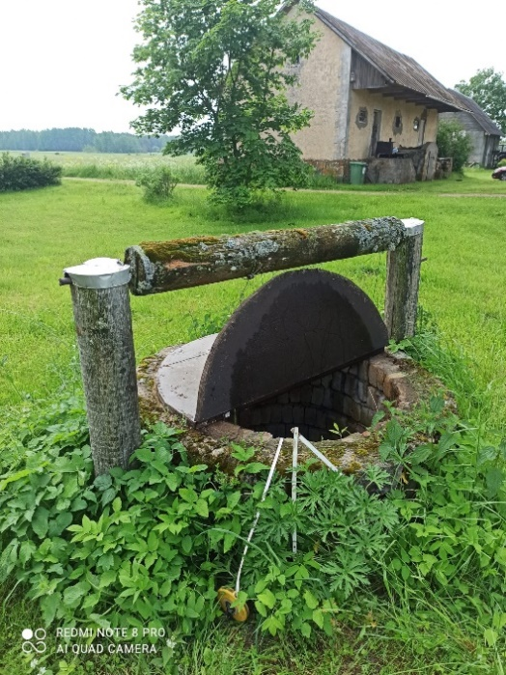  3.6.attēls Grodu aka viensētā “Grotāni” | 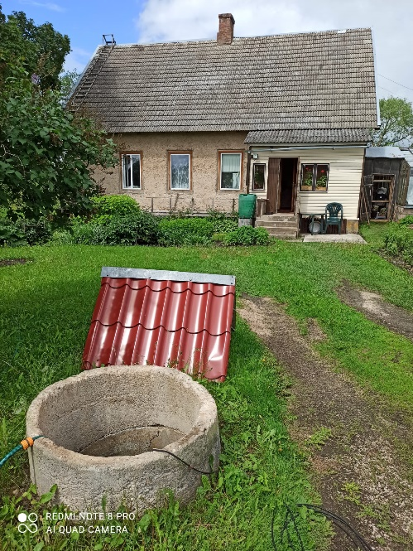  3.7.attēls Grodu aka viensētā “Gudraveči”
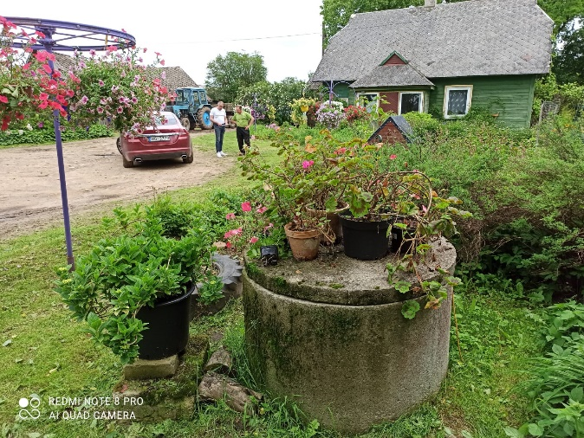  3.8.attēls Grodu aka viensētā “Gravnieki” | 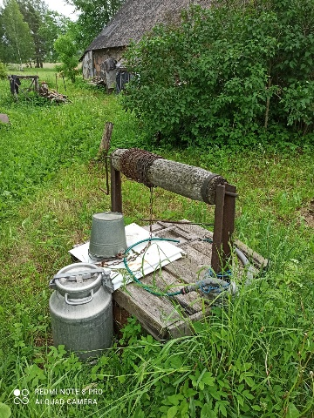  3.9.attēls Grodu aka viensētā “Lejasatitini”
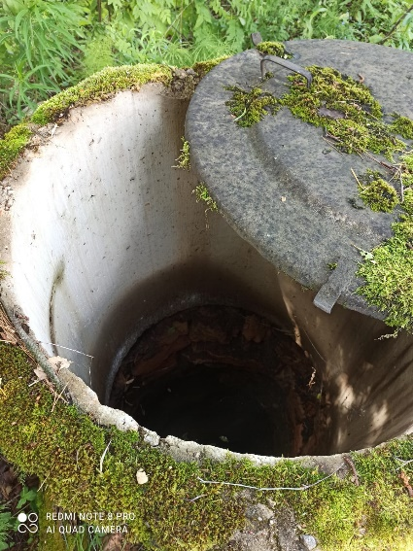  3.10.attēls Grodu aka viensētā “Mālini-1” | 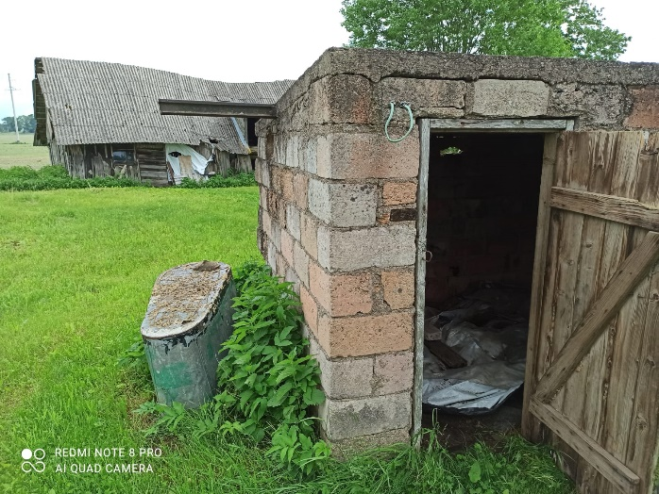  3.11.attēls Urbuma virszemes paviljons viensētā “Jaunzemi”
3.5.tabula. Paredzētās darbības teritorijai tuvāko ūdens ieguves vietu apsekošanas dati
Nr. p.k. | Viensēta | Attā-lums no darbības vieta, m | Veids | Dzi-ļums, m no z.v. | Ūdens hori-zonts | Ūdens līmeņa dziļums, m | Ūdens slāņa bie-zums, m | Karjera radītais maksimāli iespēja-mais līmeņa pazeminā-jums (sk.3. 12. attēlu), m | Karjeru iespējamā ietekme uz ūdens ņemšanas vietu
1 | Indāni | 130 | urbums | 26 | D3pl | Nav datu | Nav datu | 6,5 | Neap-draudēta
2 | Grotāni | 130 | aka | 7 | Q | 5,43 | 1,57 | 6,5 | Ap-draudēta
3 | Gudraveči | 260 | aka | 4,27 | Q | 2,11 | 2,17 | 5 | Neie-tekmē
4 | Gravnieki | 330 | aka | 6 | Q | 3,5 | 2,5 | 5,5 | Neie-tekmē
5 | Lejasatitiņi | 420 | aka | 6,8 | Q | 0,8 | 6,0 | 5 | Neie-tekmē
6 |  |  | urbums | 20 | D3pl (?) | 14 | 6 |  | Neap-draudēta
7 | Māliņi | 570 | aka | 2,2 | Q | 0,5 | 1,7 | 4,8 | Neie-tekmē
8 |  |  | aka | 2,45 | Q | 1,32 | 1,13 |  | Neie-tekmē
9 | Jaunzemi | 600 | urbums | 27 | D3pl | 7 | 20 | 3,5 | Neap-draudēta

Visas apsekotās 9 ūdens ņemšanas vietas atrodas atradnes nosusināšanas ietekmes zonā. 6 grodu akas ir izveidotas kvartāra nogulumos, un trīs urbumi, visticamāk, ierīkoti Pļaviņu ūdens horizontā. Precīzus datus par izmantojamiem ūdens horizontiem urbumu īpašnieki nesniedza.
Saimniecībā “Grotāni” 2015./2016.g. grodu akā kvartāra nogulumos blakus esošā karjera darbības laikā mēdza pazust ūdens. Blakus (saimniecībā “Indāni”) tika ierīkots dziļurbums 26 m dziļumā, ko izmanto saimniecību vajadzībām. Artēziskais urbums aprīkots ar sūkni un noslēgts, ūdens līmeņa mērījumu nevarēja veikt. Ūdens resursu pietiek.
Atradnes nosusināšana var ietekmēt kvartāra nogulumu grodu akas tikai tiešā tuvumā ap karjeru. Potenciāli apdraudēti var būt tikai ūdens ieguves urbumi Daugavas svītas dolomītos. Ja nosusināšana tiks veikta tikai “Koknese” iecirknī, depresijas piltuves zonā var iekļūt ap 43 viensētu (3.6.tabula un attēls 3.12.), tomēr dabīgo sezonālo svārstību amplitūda Darbības teritorijas apkārtnē sasniedz 2,5 m, tāpēc zonā, kur sagaidāmais pazeminājums var pārsniegt pazemes ūdens sezonālo svārstību amplitūdu, atradīsies tikai 15 viensētas (3.6.tabulā iekrāsotas zilas). Šajās viensētās nav normatīvajiem aktiem atbilstoši reģistrētu urbumu Daugavas svītas dolomītos [17].
Ja atradnes “Koknese”, “Grotāni” un “Jaunsmilktiņas-1” darbojas vienlaicīgi, depresijas piltuves zonā var iekļūt ap 51 viensēta (3.7.tabula un attēls 3.12), bet zonā, kur sagaidāmais pazeminājums var pārsniegt sezonālo svārstību amplitūdu – tikai 24 viensētas (3.7.tabulā iekrāsotas zilas). Arī šajās viensētās nav reģistrētu urbumu, ko pazeminājums varētu ietekmēt.
Ja viensētās, kas 3.6. un 3.7. tabulā iekrāsotas zilas, nākotnē vēlas ierīkot ūdens ieguves urbumus Daugavas svītas dolomītos, paredzētās darbības īstenošanas gadījumā to dziļuma izvēlē jāņem vērā šī depresijas piltuve, kas var pārsniegt pazemes ūdens sezonālo svārstību amplitūdu. Tomēr viennozīmīgāks risinājums ir izvēlēties ierīkot urbumu Pļaviņu ūdens horizontā.
3.6.tabula Paredzētās darbības teritorijas apkaimē viensētas, kas atrodas atradnes “Koknese” nosusināšanas depresijas piltuves zonā
Nr.pk. | Viensēta | Attālums no paredzētas darbības vietas | Nr.pk. | Viensēta | Attālums no paredzētas darbības vietas
1 | Indāni* | 130 | 23 | Lielāriņi | 1460
2 | Grotāni | 130 | 24 | Lejasāriņi | 1465
3 | Skaidas | 150 | 25 | Bērziņi | 1480
4 | Gudraveči | 260 | 26 | Salas | 1630
5 | Gravnieki | 330 | 27 | Apsītes | 1650
6 | Lejasatitiņi | 420 | 28 | Drapāni | 1690
7 | Salnas | 540 | 29 | Kalnsalas | 1690
8 | Māliņi | 570 | 30 | Kalna Salas | 1750
9 | Jaunzemi | 600 | 31 | Luķiņi | 1760
10 | Kārkliņi | 790 | 32 | Pļupiņi | 1840
11 | Braslas | 840 | 33 | Kristāli | 1950
12 | Baloži | 980 | 34 | Auzani | 1970
13 | Kazuļi | 990 | 35 | Egītes | 1975
14 | Lejas Vilnīši | 1010 | 36 | Ādmine 1 un 2 | 2025
15 | Mazāriņi | 1110 | 37 | Damāri | 2035
16 | Tīrumbārzdaiņi | 1140 | 38 | Ratnieki | 2570
17 | Ozolkalni | 1160 | 39 | Druvas | 2670
18 | Roplaiņi | 1170 | 40 | Mūrnieki | 3050
19 | Randēni | 1210 | 41 | Lejas Galdiņi | 3570
20 | Stoki | 1220 | 42 | Lejas Vērsēni | 3620
21 | Kapari | 1380 | 43 | Mežbārzdaiņi | 4050
22 | Kaķīši | 1440
Piezīme:* - ar zilu krāsu iekrāsotas viensētas, kas atrodas zonā, kur sagaidāmais pazeminājums Daugavas ūdens horizontā var pārsniegt pazemes ūdens sezonālo svārstību amplitūdu.

3.7.tabula Paredzētās darbības teritorijas apkaimē viensētas, kas atrodas depresijas piltuves zonā, ja atradnes “Koknese”, “Grotāni” un “Jaunsmilktiņas-1” darbojas vienlaicīgi
Nr.pk. | Viensēta | Attālums no paredzētas darbības vietas | Nr.pk. | Viensēta | Attālums no paredzētas darbības vietas
1 | Indāni* | 130 | 27 | Apsītes | 1650
2 | Grotāni | 130 | 28 | Drapāni | 1690
3 | Skaidas | 150 | 29 | Kalnsalas | 1690
4 | Gudraveči | 260 | 30 | Kalna Salas | 1750
5 | Gravnieki | 330 | 31 | Luķiņi | 1760
6 | Lejasatitiņi | 420 | 32 | Pļupiņi | 1840
7 | Salnas | 540 | 33 | Kristāli | 1950
8 | Māliņi | 570 | 34 | Auzani | 1970
9 | Jaunzemi | 600 | 35 | Egītes | 1975
10 | Kārkliņi | 790 | 36 | Ādmine 1 un 2 | 2025
11 | Braslas | 840 | 37 | Damāri | 2035
12 | Baloži | 980 | 38 | Pakalnes | 2220
13 | Kazuļi | 990 | 39 | Ratnieki | 2570
14 | Lejas Vilnīši | 1010 | 40 | Druvas | 2670
15 | Mazāriņi | 1110 | 41 | Mūrnieki | 3050
16 | Tīrumbārzdaiņi | 1140 | 42 | Mežākas | 3180
17 | Ozolkalni | 1160 | 43 | Kalna Galdiņi | 3570
18 | Roplaiņi | 1170 | 44 | Lejas Galdiņi | 3570
19 | Randēni | 1210 | 45 | Lejas Vērsēni | 3620
20 | Stoki | 1220 | 46 | Kalna Versēni | 3650
21 | Kapari | 1380 | 47 | Dzelzceļa māja 102 km | 3750
22 | Kaķīši | 1440 | 48 | Mežbārzdaiņi | 4050
23 | Lielāriņi | 1460 | 49 | Meža Baltgalvji | 4360
24 | Lejasāriņi | 1465 | 50 | Purmalas | 4530
25 | Bērziņi | 1480
26 | Salas | 1630
Piezīme: *- ar zilu krāsu iekrāsotas viensētas, kas atrodas zonā, kur sagaidāmais pazeminājums Daugavas ūdens horizontā var pārsniegt pazemes ūdens sezonālo svārstību amplitūdu.

Iespējamā ietekme uz pazemes ūdeņu avotu un dzeramā ūdens resursu (arī viensētu akas) kvalitāti karjera izstrādes gaitā
Paredzētā darbība var ietekmēt dzeramā (t.sk. viensētu aku) ūdens kvalitāti, bet tikai ap nosēddīķiem un novadgrāvjiem, t.i., šaurā joslā starp karjeru un Urgu ūdenskrātuvi, kur karjerā atsūknējamais ūdens var infiltrēties atpakaļ pazemes ūdens horizontā. Tomēr, šajā teritorijā ūdens ņemšanas vietu un reģistrētas dabisku pazemes ūdens avotu nav.

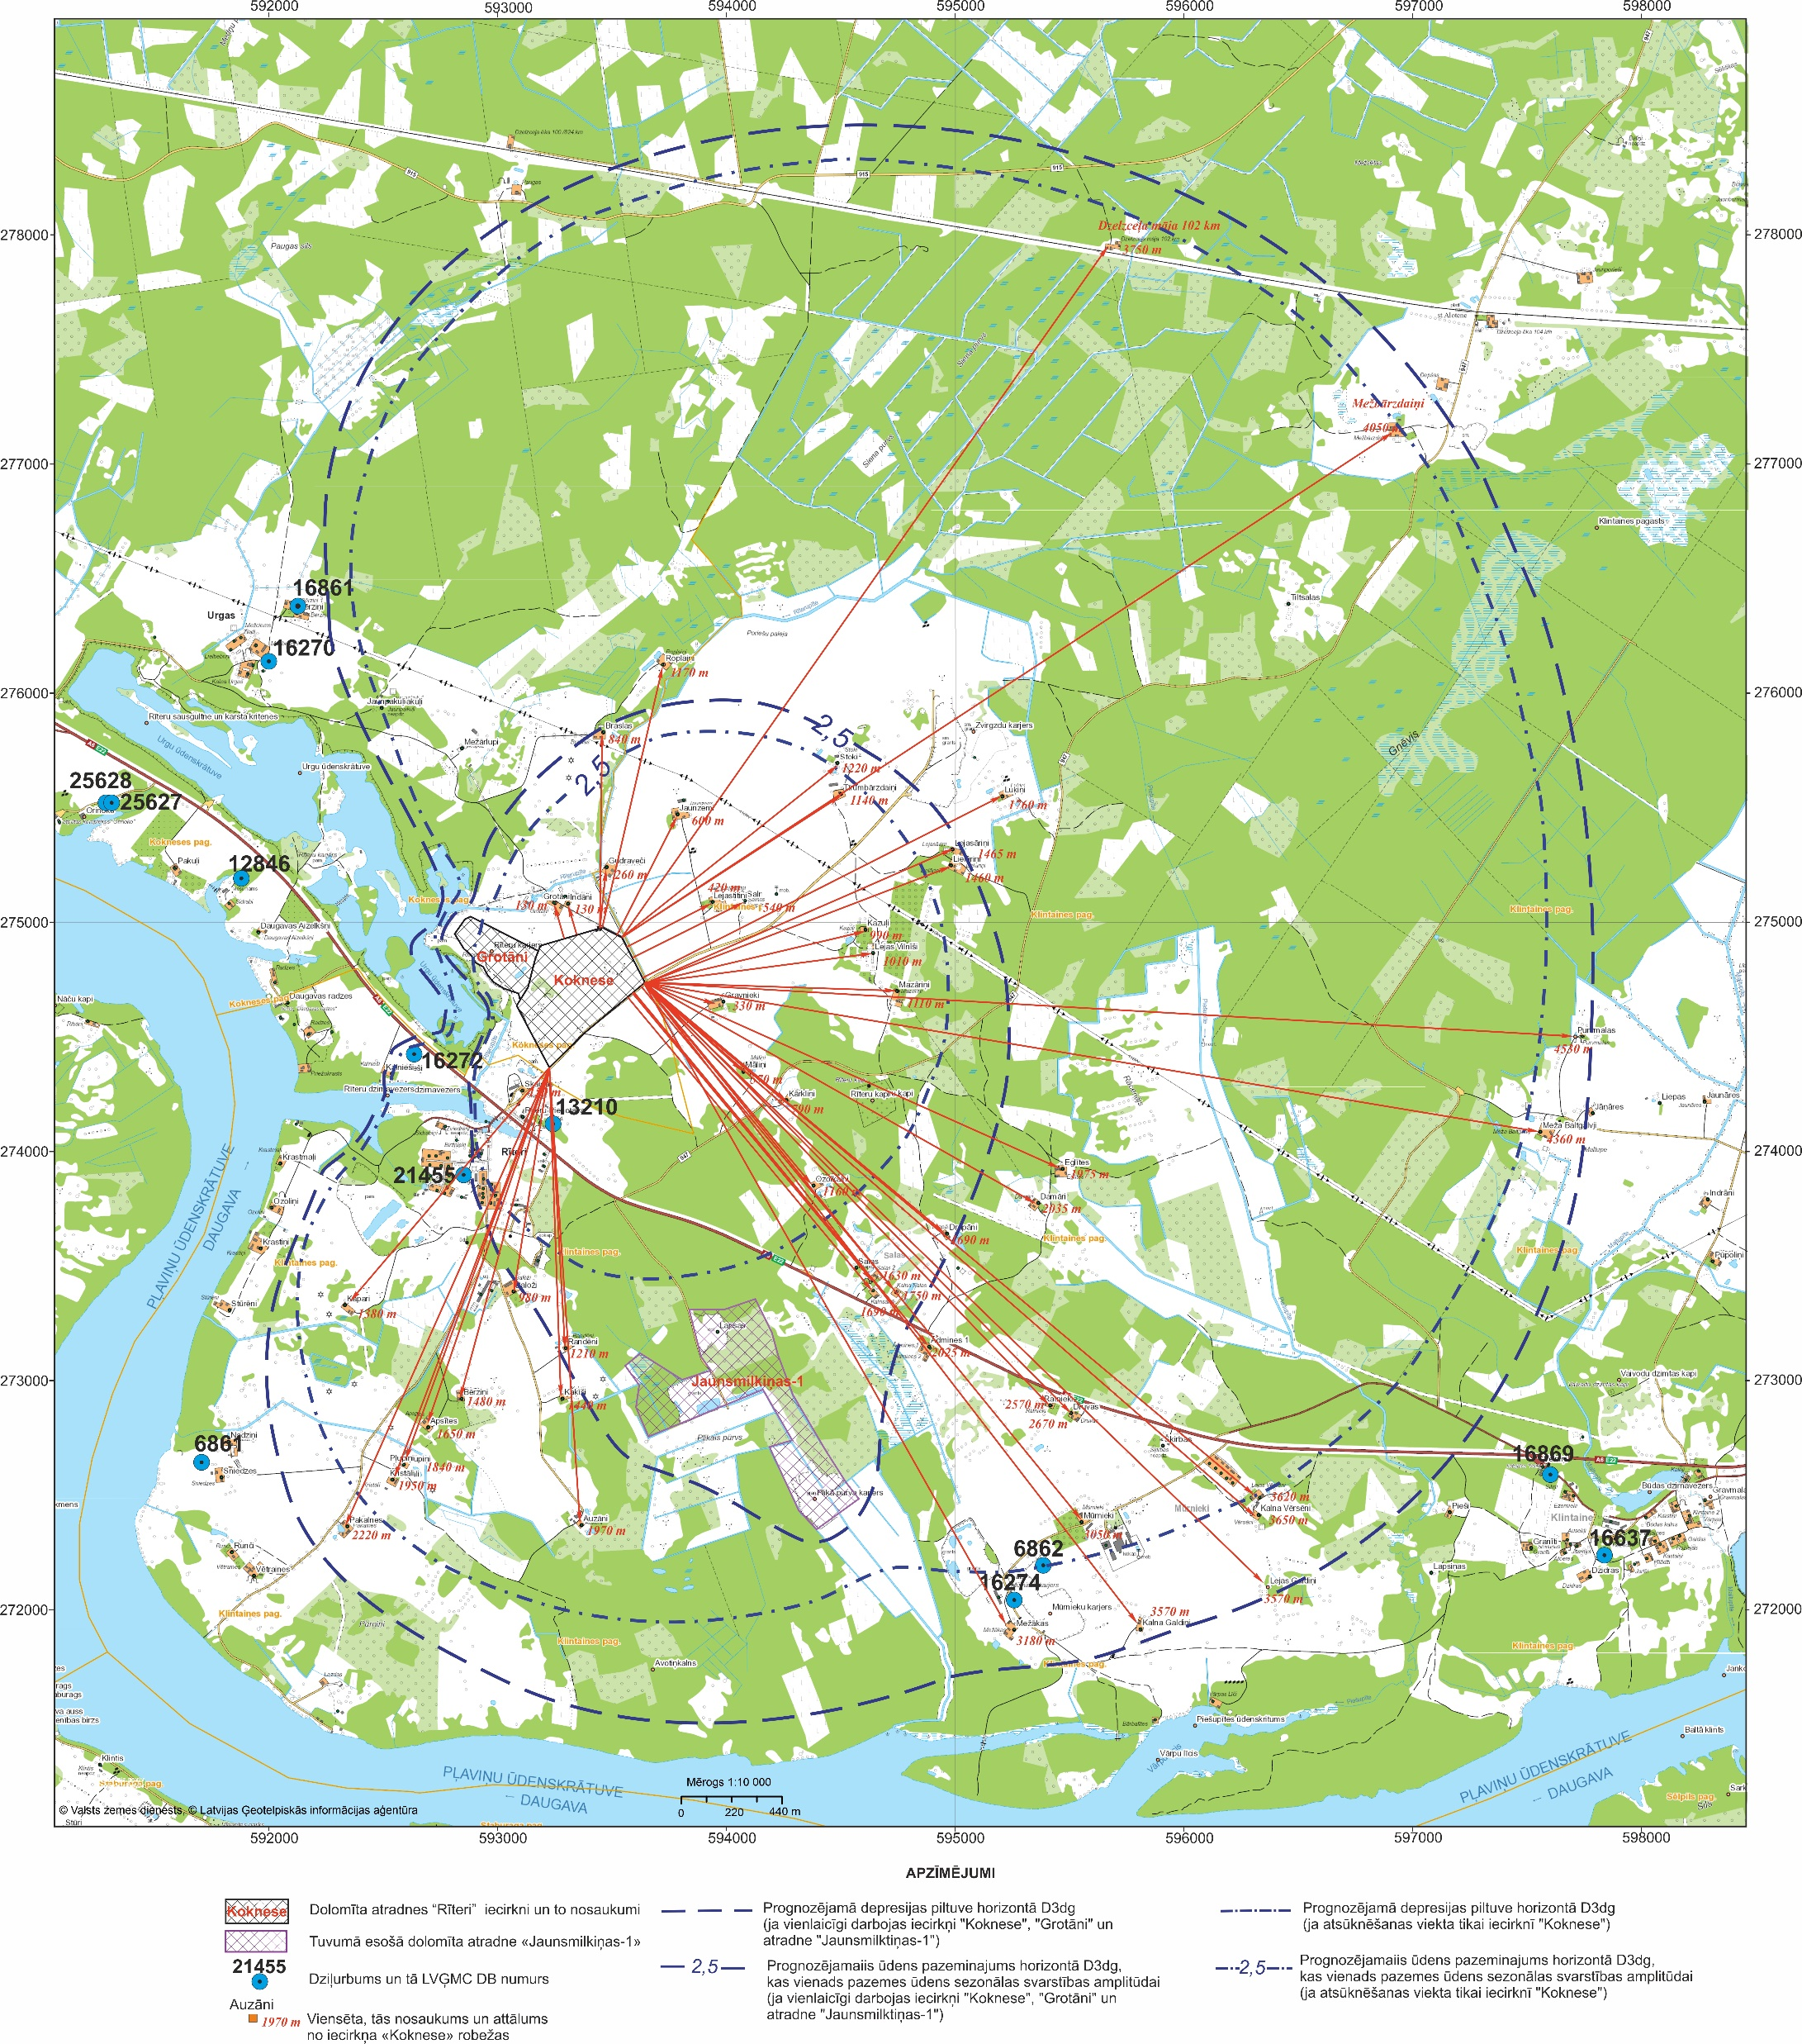
3.12.attēls Ūdens ņemšanas vietu izvietojuma shēma aprēķinātās depresijas piltuves robežās

3.2.3.3. Novērtēt iespējamās karjera ūdeņus pieņemošās ūdensteces (Rīterupīte) hidroloģiskā režīma izmaiņas, arī ūdens līmeņa svārstības un ūdens bilances izmaiņas; karjera ūdeņus pieņemošo ūdensteces vidējo un maksimālo caurplūdumu, kā arī ūdens līmeņu režīmu izmaiņu. Veikt ietekmes novērtējumu uz karjera ūdeņus pieņemošām ūdenstecēm, tai skaitā Rīterupīti un Daugavu, iespējamām izmaiņām ūdens kvalitātē, ihtiofaunā un ūdens ekosistēmā kopumā Paredzētās darbības kontekstā, nosakot un novērtējot Paredzētās darbības ietekmes zonu un ietekmes būtiskumu.
Hidroloģisko apstākļu izmaiņu iespējamā ietekme uz pazemes ūdeņu stāvokli pēc karjera rekultivācijas
Paredzētās darbības īstenošanas rezultātā pēc atradnes izstrādes pabeigšanas Atradnes teritorija, visticamāk, pamatā netiks rekultivēta kā lauksaimniecībā vai mežsaimniecībā izmatojamā zeme, bet gan kā ūdenskrātuve, kā tas ir jau vēsturiski izstrādātajā atradnes „Rīteri” daļā, kur šobrīd atrodas Urgu ūdenskrātuve.
Pēc karjera izstrādes un rekultivācijas darbiem dabiskais pazemes ūdeņu stāvoklis pilnībā neatjaunosies. Hidroģeoloģisko apstākļu izmaiņas pēc karjera rekultivācijas būs būtiski mazākas, nekā dolomīta ieguves laikā, bet paliekošas. Pirmkārt, norakto materiālu aizvietos ūdens, izlīdzinoties gruntsūdeņu virsmai karjerdīķa apkārtnē. Otrkārt, iztvaikošana no ūdenstilpes atklātās ūdens virsmas pārsniedz iztvaikošanu no pazemes ūdens līmeņa, tāpēc karjerdīķa teritorijā samazināsies gruntsūdens infiltrācijas barošanās un izveidosies depresijas piltuve visapkārt karjerdīķim. Taču, pazemes ūdens līmeņa izmaiņas nepārsniegs dabisko sezonālo svārstību amplitūdu (2,5 m). Atbilstošo iespējamo ietekmi uz pazemes ūdeņu stāvokli var uzskatīt par nebūtisku.
Hidroloģiskie apstākļi Darbības vietā un Paredzētās darbības ietekmes zonā, tai skaitā informācija par esošiem drenāžas un meliorācijas objektiem, ūdenstecēm un ūdensobjektiem Darbības vietā un tās apkārtnē
Saskaņā ar VSIA "Zemkopības ministrijas nekustamie īpašumi" Meliorācijas digitālā kadastra datiem atradnes “Rīteri” iecirknim “Koknese” tuvākā nozīmīgākā ūdenstece ir Daugava (Pļaviņu ūdenskrātuves posms), meliorācijas kadastra Nr. 4:01. Daugavas gultne atrodas apmēram 1.0-1.2 km attālumā uz rietumiem no iecirkņa, savukārt attālums līdz upes līcim (senās gravas applūdušais posms) ir apmēram 0.35-0.4 km. Saskaņā ar Aizsargjoslu likuma 7.pantu Daugavas upei ir noteikta ne mazāk kā 500 metrus plata josla katrā krastā.
Daugavas labā krasta pieteka Rīterupīte atrodas apmēram 0.07-0.3 km uz rietumiem un ziemeļiem-ziemeļrietumiem no iecirkņa. Ūdeņi no piegulošajām apkārtnes teritorijām no Rīterupītes tiek novadīti Daugavā. Saskaņā ar Aizsargjoslu likuma 7.pantu Rīterupītei ir noteikta ne mazāk kā 10 m plata josla katrā krastā.
Rietumos-ziemeļrietumos no iecirkņa (apmēram 0.1-0.5 km attālumā) atrodas Urgu ūdenskrātuve, kas agrāk bija aktīvs atradnes “Rīteri” karjers, kurā ieguve notika padomju gados, bet tagad tas ir applūdis un ir izveidots par rekreācijas vietu.
Atbilstoši VSIA "Zemkopības ministrijas nekustamie īpašumi" Meliorācijas digitālajam kadastram, iecirkņa teritorijā nav meliorācijas sistēmu un būvju (3.13. attēls). Ziemeļaustrumos no iecirkņa (ap 10.5 m attālumā) atrodas koplietošanas ūdensnoteka USIK 41712:4, savukārt uz ziemeļiem no iecirkņa (apmēram 230 m attālumā) atrodas vēl viena koplietošanas ūdensnoteka USIK 41712:1.
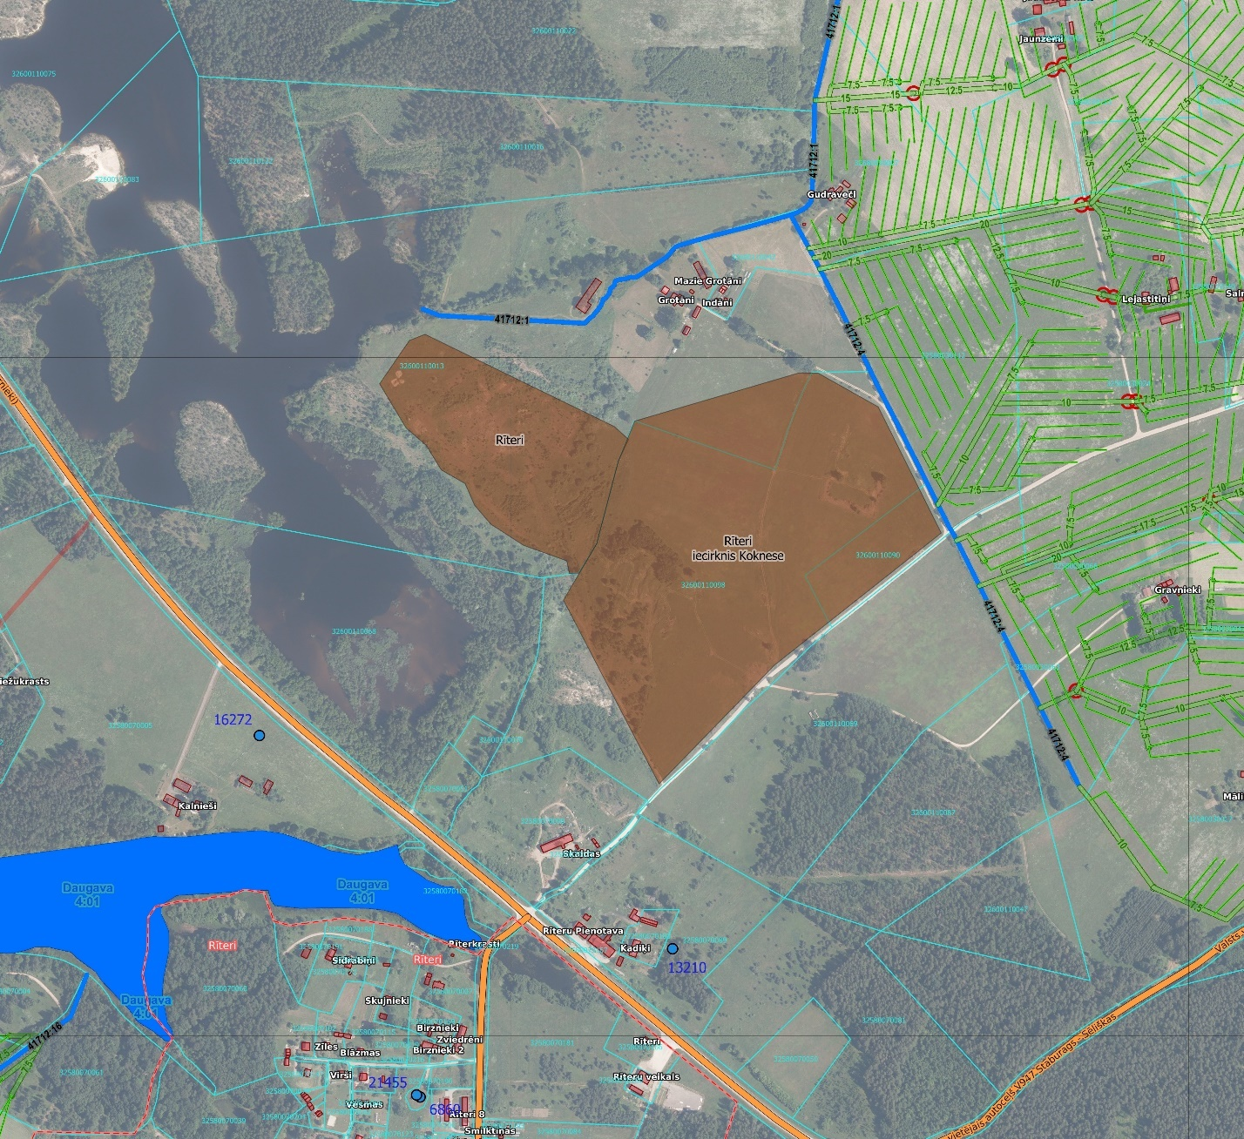
3.13.attēls Meliorācijas sistēmu shēma paredzētās darbības vietas apkārtnē (avots: VSIA "Zemkopības ministrijas nekustamie īpašumi" meliorācijas digitālais kadastrs)

Paredzētās darbības izraisītā hidroloģiskā režīmu izmaiņu prognoze
Ieguves darbus plānots veikt atklāta tipa karjerā, veicot pazemes ūdens līmeņa pazemināšanu, veicot atsūknēšanu un novadīšanu no Atradnes teritorijas. Ūdens novadīšanai ir plānots izveidot grāvju sistēmu Atradnes teritorijā (3.14.attēls) Atradnes teritorijai pietekošā ūdens savākšanai un novadīšanai uz Rīterupīti, kas atrodas R no atradnes „Rīteri” iecirkņa „Koknese” 1. laukuma. Ir paredzēts, ka pieplūstošais ūdens būs izcirkulējis caur grāvju sistēmu un caurplūdis nosēddīķim, un vidē tiks novadīti attīrīti ūdeni.
Savukārt, lai nodrošinātu vidē novadāmā ūdens kvalitātes kontroli, ir plānots veikt regulāru izplūdes vietā novadāmā ūdens paraugu testēšanu akreditētā laboratorijā, kā arī ir paredzēts veikt atsūknētā un vidē novadāmā ūdens apjoma uzskaiti un reģistrāciju. Plānotie vidē novadāmā ūdens kvalitātes kontroles pasākumi un to biežums tiks sniegti derīgo izrakteņu ieguves projektā.
3.14.attēls Shematisks grāvju izvietojuma risinājums
Lai novērtētu iespējamās karjera ūdeņus pieņemošās ūdensteces Rīterupītes ūdens līmeņa svārstības un ūdens bilances izmaiņas; karjera ūdeņus pieņemošo ūdensteces vidējo un maksimālo caurplūdumu, kā arī ūdens līmeņu režīmu izmaiņu veikti hidroloģiskie un hidrauliskie aprēķini (skatīt atzinuma 1.pielikumu).
Ņemot vērā, ka Rīterupītes baseinam nav tiešu hidrometrisko novērojumu, hidroloģiskajiem aprēķiniem tika izmantotas empīriskas sakarības un izolīniju kartes (kartogrammas), kuras atrodams LBN 224-05 “Meliorācijas sistēmas un hidrotehniskās būves”.
Hidroloģiskais aprēķins tika veikts, lai noteiktu aprēķina caurplūdumu, kuru tālāk izmanto hidraulikas aprēķinos. Noteikti aprēķina caurplūdumi: pavasara palu maksimālie caurplūdumi ar pārsniegšanas varbūtībām p=1%, p=5%, p=10% un vasaras pusgada vidējais caurplūdums.
Caurplūdumu ar 5% pārsniegšanas varbūtību Q5% (caurplūdums, kurš var veidoties reizi 20 gados), izmanto, lai pārbaudītu esošo caurteku caurvades spēju vai noteikto pārbūvējamo caurteku nepieciešamo diametru, kā arī, tālāk hidraulikas aprēķinos, izmantojot šo caurplūdumu Q5%, nosaka straumes ātrumu un izvērtē situāciju vai nepieciešami kādi gultnes stiprinājumi ūdenstecē.
Caurplūdums ar 10% pārsniegšanas varbūtību Q10% (caurplūdums, kurš var veidoties reizi 10 gados) ir ūdens daudzums, kuru ir jāparedz novadīt, neappludinot apkārtējās platības, projektējot ūdensnotekas un novadgrāvjus apdzīvotās vietās, tīrumos un ganībās.
Vasaras pusgada vidējo caurplūdumu Qvv izmanto drenu izteku atzīmju pārbaudei vai noteikšanai, kurām jābūt vismaz 20 cm augstāk par šī caurplūduma līmeni.
Aprēķini parāda, ka Rīterupītei (ŪSIK 41712) aprēķinātais pavasara palu maksimālais caurplūdums ar pārsniegšanas varbūtību p=1% ir Q1%=3,61 m³/s. Izmantojot pārejas koeficientus, tika iegūts caurplūduma lielums ar 5% pārsniegšanas varbūtību Q5% =2,66 m³/s un caurplūduma lielums ar 10% pārsniegšanas varbūtību Q10%=2,27 m³/s. Aprēķinātais vasaras pusgada vidējais caurplūdums ir Qv=0.135 m³/s.
Kā rāda hidrauliskie aprēķini, pavasara palu laikā (ar 10% pārsniegšanas varbūtību) Rīterupītes caurplūdums pirms atsūknētā ūdens pievadīšanas Q10%=2,27 m³/s un aprēķinātais ūdens līmenis pie šī pavasara palu caurplūduma ar pārsniegšanas varbūtību 10% h=0,65 m. Pēc atsūknētā ūdens daudzuma pievadīšanas Q10%=3,09 m³/s ūdens līmenis h=0,78 m. Ūdens līmeņu starpība ir 13 cm. Tātad, ūdeņu novadīšanai no dolomīta izstrādes karjera “Koknese” uz šo rādītāju praktiski ietekmes nav, ūdens tiks novadīts bez apkārtējo teritoriju appludināšanas.
Vasaras pusgada vidējais ūdens līmenis brīdī, kad no dolomīta karjeriem tiks atsūknēts ūdens, Rīterupītē būs par 26 cm augstāks, nekā laikā, kad ūdens netiks atsūknēts, kas var īslaicīgi, atsūknētā ūdens novadīšanas laikā, appludināt caurtekas iztekas Rīterupītes līcī. Īslaicīga caurtekas izteku appludināšana nepasliktinās apkārtējo zemju melioratīvo stāvokli. Faktiski atsūknētā ūdens daudzums var būt mazāks un caurtekas izteku appludināšana var arī nenotikt.
Ūdens bilance visām apsekotajām koplietošanas ūdenstecēm izmainās minimāli, jo pievadītais ūdens daudzums ir neliels.
Paredzētās dolomīta karjera izstrādes ierīkošana nerada būtisku negatīvu ietekmi uz Rīterupīti un apkārtējo īpašumu melioratīvo stāvokli.
Karjera iespējamā ietekme uz virszemes ūdeņu kvalitāti
Karjerā atsūknētais ūdens tiks novadīts Rīterupītē, kas tālāk nonāks Daugavā. Pateicoties lielajam Daugavas caurplūdumam (vidēji ap 5 milj. m³/d) un attiecīgi lielai karjera ūdens atšķaidīšanas pakāpei, ietekme uz Daugavas hidroloģisko un hidroķīmisko režīmu būs nejūtama. Atsūknējamo ūdeņu apjomi noteikti nepārsniegs 70 tūkst. m³/d, kas ir tikai 1,4% no Daugavas caurplūduma.
Daugavas horizontā izplatīti hidrogēnkarbonātu kalcija magnija tipa saldūdeņi ar sausnes saturu līdz 0,3 g/l, zemu sulfātu un hlorīdu koncentrāciju. Pēc galvenajiem izšķīdušo sāļu ingredientiem pazemes ūdeņu kvalitāte ir līdzīga upju ūdens kvalitātei, izņemot augstāku dzelzs koncentrāciju un cietību, kā arī mazāku organisko skābju un slāpekļa savienojumu koncentrāciju. Tā kā dzelzs kopā ar suspendētajām vielā nogulsnējas nosēddīķos, karjera ūdens novadīšana nevar ietekmēt virszemes ūdeņu kvalitāti. Turklāt karjera ūdens novadīšana Rīterupītē un Daugavā būtībā nemaina ūdens bilanci. Ūdens bilance visām ūdenstecēm izmainās minimāli, jo pievadītais ūdens daudzums ir neliels.
Tāpat jāatkārto, ka paredzēts, ka atradnes teritorijai pieplūstošais ūdens būs izcirkulējis caur grāvju sistēmu un caurplūdis nosēddīķim, un vidē tiks novadīti attīrīti ūdeņi. Savukārt, lai nodrošinātu vidē novadāmā ūdens kvalitātes kontroli, ir plānots veikt regulāru izplūdes vietā novadāmā ūdens paraugu testēšanu akreditētā laboratorijā, kā arī ir paredzēts veikt atsūknētā un vidē novadāmā ūdens apjoma uzskaiti un reģistrāciju. Plānotie vidē novadāmā ūdens kvalitātes kontroles pasākumi un to biežums tiks sniegti derīgo izrakteņu ieguves projektā
Tādējādi, paredzētās dolomīta karjera izstrādes ierīkošana nerada būtisku negatīvu ietekmi uz Rīterupīti un Daugavu.
Karjera iespējamā ietekme uz ihtiofaunu
Atsūknētā ūdens novadīšana Rīterupītē var ietekmēt tikai šīs ūdensteces temperatūras režīmu un pH līmeni, jo pazemes un virszemes ūdeņu ķīmiskais sastāvs atšķiras nenozīmīgi. Arī ūdens piesārņošana ar suspendētajam vielām var atstāt nelabvēlīgu ietekmi uz ihtiofaunu.. Taču ūdens novadīšana tiks veikta tikai pēc ūdens nostādināšanas nosēddīķos un virszemes ūdeņos tiks novadīts attīrīts ūdens.
Novadāmā ūdens kvalitāte tiks regulāri pārbaudīta pirms novadīšanas Rīterupītē, kā arī paredzot veikt atsūknētā un vidē novadāmā ūdens apjoma uzskaiti un reģistrāciju.
Plānotās karjera ekspluatācijas nosacījumi atbildīs 2002,gada 12. marta MK noteikumu Nr.118 “Noteikumi par virszemes un pazemes ūdeņu kvalitāti” 3.pielikuma “Ūdens kvalitātes normatīvi prioritārajiem zivju ūdeņiem” prasībām. Novadāmā ūdens atbilstība šo noteikumu prasībām ļaus pilnībā izvairīties no karjera nelabvēlīgas ietekmes uz zivju resursiem.

Diplomēta hidroģeoloģe

Tatjana Sorokina
Rīga, 2022. gada 22. jūnijā

LITERATŪRAS SARAKSTS
- Pļaviņu novada teritorijas plānojumu no 2009. gada. https://geolatvija.lv/geo/tapis#document_172
- Kokneses novada teritorijas plānojumu 2013.-2024. gadam. https://geolatvija.lv/geo/tapis#document_145
- „Pārskats par dolomīta atradnes „Rīteri” ģeoloģisko papildizpēti Stučkas rajonā”. Latvijas ģeoloģijas pārvalde, 1973.gads, Valsts ģeoloģijas fonds (pārskata inventāra numurs – 9238).
- SIA “RĪTERU DOLOMĪTS” plānotās smilts, smilts –grants un dolomīta ieguves paplašināšanas derīgo izrakteņu atradnēs “Jaunsmilktiņas-1” un “Plikais purvs” Klintaines pagastā, Pļaviņu movadā, Ietekmes uz vidi novērtējuma ziņojums, SIA “Vides eksperti”, Rīga, 2020. gada septembris, 69 lpp.
- Dolomīta atradnes “Jaunsmilktiņas” ģeoloģiskās izpētes rezultāti Pļaviņu novads , Klintaines pagasts, SIA “BMB Estate”, Rīga, 2010, 27 lpp.
- Pasūtītāja SIA “Zemes puse” iesniegtie materiāli par dolomīta atradnēm “Koknese” un “Grotāni”.
- “Pazemes ūdens līmeņa pazemināšanas hidroģeoloģiskā modelēšana dolomīta atradnes “Rīteri” iecirknim “Koknese”, Kokneses novadā”. Rīgas Tehniskās universitātes Vides modelēšanas centrs 2021.g.
- Informācija par Latvijas hidroģeoloģisko modeli LAMO4 Rīgas Tehniskās universitātes Vides modelēšanas centra mājas lapā http://www.emc.rtu.lv/lamo_lv.htm
- Valsts zemes dienesta Kadastra informācijas sistēma: https://www.kadastrs.lv/#
- VSIA „Latvijas Vides, ģeoloģijas un meteoroloģijas centrs” tīmekļa vietne: https://www.meteo.lv.
- Latvijas Ģeogrāfiskās informācijas aģentūras karšu pārlūks:
- https://kartes.lgia.gov.lv/karte/
- Levins, I., Levina, N., Gavena, I., Dzilna, I. (red.) Latvijas pazemes ūdeņu resursi. Valsts ģeoloģijas dienests. 1998.g.
- Smilts, smilts-grants un dolomīta ieguves paplašināšana derīgo izrakteņu atradnēs “Jaunsmilktiņas – 1” un “Plikais purvs” ietekmes uz vidi novērtējuma Ziņojums. SIA “Vides eksperti”, 2020. gada 21. janvāris.
- „Pārskats par dolomīta atradnes „Rīteri” ģeoloģisko papildizpēti Stučkas rajonā”. Latvijas ģeoloģijas pārvalde, 1973.gads, Valsts ģeoloģijas fonds (pārskata inventāra numurs – 9238).
- Отчет о результатах поисковх работ и детальной разведке месторождения доломитьв Ритери в Плявиньском районе Латвийской ССР. Рига, 1958 г. Valsts ģeoloģijas fonds (pārskata inventāra numurs – 1455).
- 02.05.1996. gada Likums “Par zemes dzīlēm”.

https://www.meteo.lv/apex/f?p=117:4:3283582812656801::NO:::
Valsts hidroloģiskā monitoringa dati. LVĢMC.
Simboli A1 un A2 kartēs izmantoti kā atradņu “Koknese”, “Grotāni”, simbols A3 kā atradņu “Jaunsmilktiņas” un“Jaunsmilktiņas-1” apzīmējumi un kā to karjeru centru vietas.
“Jaunsmilktiņas-1”atradnes platība ir daudz lielāka par atradnes “Jaunsmilktiņas” platību, plānā veido vienu karjeru, tāpēc turpmāk lietots nosaukums atradne “Jaunsmilktiņas-1”.

